2015年江苏公务员考试《行测》真题（C卷）
第一部分 客观题
一、单选题（本大题共95小题，第1-30题1分，第31-35题1.2分，第36-75题1分，第76-95题1.2分，共计100分）
1. (2015江苏)中国近百年来的法律制度变革总体而言是以推动社会现代化为导向的，这反映了中国政治经济社会文化精英对现代中国前途的判断和追求，更多自觉不自觉地反映并适应了现代城市和都市经济社会生活的需要。但由此带来主导整个中国的法律制度和法治实践与农村生活现实需要不仅有差距，有时还相差甚远。
上文作为文章的开头部分，接下来文章最有可能讨论的问题是：
A. 法律制度与现代中国
B. 法律制度与农村生活
C. 法律制度与都市经济
D. 法律制度和法治实践

2. (2015江苏)睡眠有个神奇的特点，就是我们大多数人总是在每天晚上相同的时间感受睡眠的召唤。之所以如此，是因为睡眠的启动部分依赖于大脑的一个“时钟”，这个“时钟”能够追踪记录地球的昼夜更替，以及季节性节律，而这个星球上的其他生物，从细菌和植物，到鱼类，昆虫和哺乳动物，都具有这样的能力，“生物钟”在自然界无处不在。
根据文意，下列现象与“生物钟”无关的是：
A. 腊梅花香寒冬来到
B. 公鸡每天清晨打鸣
C. 旅美归来要“倒时差”
D. 夏季来临昼长夜短

3. (2015江苏)民以食为天，人多地少是不少国家面临的相同问题。在全球化时代，国际粮价的波动往往对国内粮食生产影响巨大。据介绍，日本在海外开发农田1200万公顷，相当于其国内耕地面积的3倍；韩国在海外购买和租赁农田243万公顷，相当于其国内耕地面积的1.3倍。日韩农业“走出去”，借助多元化的规模经营，获得了强大的国际竞争力，对保证其粮食安全起到了积极作用。
这段文字讨论的重点是：
A. 日本韩国本世纪的耕地面积规模
B. 日韩“走出去”的海外屯田战略
C. 人多地少粮价波动是世界性问题
D. 国际粮价与国内粮食生产的联动

4. (2015江苏)当人们告别了茹毛饮血，告别了原始的狩猎采集而过度到农耕时，烹饪便随着人们味蕾的刺激而兴起，以致一发不可收拾。然而，古代的中国人真可谓是活在了舌尖上，生产力的低下加上赋税、徭役的频繁，让中国的老百姓不得不为了生存而疲于奔命，因此，《左传》中有“肉食者鄙”一说。可见在那个时期，中国的老百姓是吃不上肉的。文中“古代的中国人真可谓是活在了舌尖上”指的是：
A. 古代的中国人味蕾已经相当灵敏
B. 古代中国老百姓同样享受美食生活
C. 古代中国老百姓食物仅够勉强糊口
D. 古代中国人已经很重视烹饪艺术

5. (2015江苏)新型城镇化最大的障碍是旧的体制和旧的利益格局，突破旧体制的束缚，打破旧利益格局的掣肘，就需要政府淡化经济运营角色，从全能政府转变为有限政府，改变公共权力运作方式。诚然，在重视市场机制的同时，对于城镇化的规模、城市人口、城市布局、城市规划等方面政府要实行必要的宏观调控，但与此同时，政府也应该由行政手段为主管理城镇发展，改变为采用经济和法律手段为主管理城镇发展。下列说法不符合文意的一项是：
A. 新型城镇化工作的关键是转变政府职能
B. 城镇化发展的总体规划应该交由市场进行调控
C. 新型城镇化稳步发展必须坚持并强化依法行政
D. 新型城镇化过程中政府对人口等问题仍需实施管控

2014年3月，几内亚暴发了扎伊尔埃博拉病毒疫情，这种类型的埃博拉病毒具有高达60—90%的致死率，因此成了全世界关注的焦点。
埃博拉是一种神秘的病毒，这种病毒的长相令人生畏。典型的病毒呈现圆球形，而埃博拉病毒在电子显微镜下呈现出纤丝状，这些纤丝会出现弯曲或者缠绕的状态，仿佛蠕虫一般。
埃博拉病毒首次暴发是在1976年的非洲。当时扎伊尔（现刚果民主共和国）和苏丹几乎同时暴发了一种神秘的传染病。发病之后，病情会在几天内迅速恶化，稍晚期一些的病人开始浑身出血，鼻子、牙床、眼结膜处会往外渗血，有些人表面看起来没有明显的出血，但内脏已经开始“溶解”，严重的出血会引起低血压和休克，等待他们的将是死亡。
导致这种疾病的病原体很快就被确定了，这是一种新型病毒，研究者们用当地一条小河的名字将这种病毒命名为埃博拉。自从第一次暴发以来，科学家一共发现了五种不同亚型的埃博拉病毒，并以首发地点进行了命名。这五种埃博拉病毒对人类的致病能力不甚相同，其中扎伊尔埃博拉病毒的致死率最高，可达60%—90%，而苏丹埃博拉病毒的致死率为50%左右，这两种埃博拉病毒也是历年暴发最为频繁的两种亚型。
非洲是世界上面积第二的大洲，人口超过10亿。非洲的热带雨林里孕育着大量的生命，人类的祖先也是起源于这里。人类的近亲黑猩猩，今天仍旧居住在非洲的热带雨林中。由于遗传背景过于接近，灵长类动物身上保存的危险病原体很多都能够直接感染人类，它们因此成为了人类病原体巨大的自然储存库。
埃博拉是一种神秘的病毒。科学家已在黑猩猩和猴子等灵长类动物以及蝙蝠体内发现了它们的踪迹，并大致上判断出蝙蝠是埃博拉病毒自然条件下的储存库。 埃博拉病毒的传播方式也基本被厘清，它们一般是通过直接接触途径在动物间、动物—人类间或者人类间传播。埃博拉病毒的结构组成甚至基因组序列也已经在科学家的掌握之中。不过，这还是没有揭开这种病毒神秘的面纱。
非洲居民有捕猎黑猩猩、猴子和蝙蝠等野生动物当食物的习俗，科学家估计，如HIV等一些威胁人类的病原体就是通过这个途径从野生动物跳到人类身上的。但是，捕猎每天都有，埃博拉病毒疫情却没有连续发生。1980年后，埃博拉病毒在非洲丛林沉寂了15年，一直没有向人类发起进攻。直到1995年扎伊尔型卷土而来，一下子在刚果民主共和国杀死了254个人。没有人知道为什么埃博拉病毒给了人类15年的“休战期”。
埃博拉病毒是通过直接接触传播的，这种传播途径很容易阻断。远离传染源、戴上手套和穿上防护服，就能大大减少被传染的可能。但非洲当地的殡葬习俗，无意中成了埃博拉的帮凶。当地人去世后，遗体必须经过亲人处理后才能下葬。而在处理病亡者尸体的过程中，所有操作者不佩戴任何防护装备，这就可能造成病亡者亲友的大面积感染和死亡。
6. (2015江苏)埃博拉病毒之所以“神秘”，主要因为：
A. 它的暴发尚无规律可循
B. 它的形状异于其他病毒
C. 它在动物与人类间传播
D. 它有高得惊人的致死率

7. (2015江苏)人类发现埃博拉病毒距今：
A. 近二十年
B. 近三十年
C. 近四十年
D. 近五十年

8. (2015江苏)埃博拉病毒命名源自：
A. 防控疫情的代号
B. 扎伊尔名胜古迹
C. 非洲的神话传说
D. 发病地天然水道

9. (2015江苏)埃博拉屡次在非洲暴发的主要原因是：
A. 非洲人口众多且面积广袤
B. 非洲村民沿袭的生活习俗
C. 非洲有大面积的热带雨林
D. 非洲丰富的野生动物物种

10. (2015江苏)文章带给读者的主要启示是：
A. 埃博拉自上世纪七十年代以来已数次在非洲暴发
B. 埃博拉主要是由非洲灵长类野生动物传给人类的
C. 埃博拉的致病机理已经被医务工作者所破解
D. 埃博拉病势凶险，但仍是可预防、可控制的疾病

11. (2015江苏)所有行政审批事项都要________程序，明确________，用政府权力的“减法”，换取市场活力的“乘法”。
依次填入划横线处最恰当的一项是：
A. 简略 时效
B. 简缩 时间
C. 简化 时限
D. 简便 时长

12. (2015江苏)任何一个领域的改革都会牵动其他领域，同时也需要其他领域密切配合，________各领域改革不配套，各方面改革措施之间互相牵扯，甚至互相抵触，改革就很难推进下去，________勉强推进，效果也会打折扣。
依次填入划横线处最恰当的一项是：
A. 即使 如果
B. 如果 即使
C. 虽然 如果
D. 即使 虽然

13. (2015江苏)我国历史文化和民族文化中的生态文化元素________，挖掘并________我国历史文化和民族文化中的生态文化元素，会给我们带来许多直观的，可资借鉴的________。
依次填入划横线处最恰当的一项是：
A. 不胜枚举 吸取 启蒙
B. 不计其数 提取 启动
C. 俯拾皆是 汲取 启迪
D. 多如牛毛 记取 启示

14. (2015江苏)孟子说：“生于忧患，死于安乐”，就是说，艰苦的生活环境能够________一个人的坚强意志，激励他不断的进取，而安逸的生活则很容易________一个人，使他________其中走向颓废乃至于最后的灭亡。
依次填入划横线处最恰当的一项是：
A. 锤炼 锈蚀 沉潜
B. 历练 侵蚀 沉滞
C. 锻炼 腐蚀 沉溺
D. 磨练 销蚀 沉浮

15. (2015江苏)推进法治政府建设，是各级政府的基础性和________工作，具有长期性、系统性和艰巨性，必须________，常抓不懈。
依次填入划横线处最恰当的一项是：
A. 全面性 不离不弃
B. 全程性 锲而不舍
C. 全员性 夜以继日
D. 全局性 持之以恒

16. (2015江苏)书店应当想方设法降低书价或改善服务，让读者________地掏钱，而不是________，指责消费者说，我们费了这么大心思，你怎么还是跑去网上买书，太不道德了！
依次填入划横线处最恰当的一项是：
A. 真心诚意 悲天悯人
B. 心悦诚服 自怨自艾
C. 心甘情愿 怨天尤人
D. 慷慨解囊 自说自话

17. (2015江苏)我们面临的机遇，不再是简单________全球分工体系，扩大出口，加快投资的传统机遇，而是________我们扩大内需，提高创新能力，促进经济发展方式转变的新机遇。
依次填入划横线处最恰当的一项是：
A. 准入 引领
B. 纳入 倒逼
C. 导入 推举
D. 加入 导致

18. (2015江苏)世界上的树________，有的像白杨一样________，有的像垂柳一样飘逸，有的像油松一样坚韧。
依次填入划横线处最恰当的一项是：
A. 千变万化 挺立
B. 千差万别 挺括
C. 千奇百怪 挺进
D. 千姿百态 挺拔

19. (2015江苏)农业转型过程中，市场发挥决定性作用，切忌________、揠苗助长，以行政力量________甚至强推农业规模化。
依次填入划横线处最恰当的一项是：
A. 李代桃僵 指导
B. 大包大揽 引导
C. 越俎代庖 主导
D. 鞭打快牛 倡导

20. (2015江苏)文风源于内心，你表面上可以做到不动声色，但作为情感的________，文字通常会将你内心的感受直接表现出来，一个人的文风并不是________，它会随着人的年龄，心态，思想内涵及________的变化而改变。
依次填入划横线处最恰当的一项是：
A. 宣泄 一成不变 阅历
B. 抒发 一以贯之 经历
C. 爆发 一蹴而就 资历
D. 表露 持之以恒 历练

21. (2015江苏)-5，-1，5,13，（ ），35
A. 20
B. 21
C. 23
D. 25

22. (2015江苏)99，143，195，255，323，（ ）
A. 353
B. 366
C. 398
D. 399

23. (2015江苏)1，2，3，6，21，（ ）
A. 126
B. 114
C. 105
D. 91

24. (2015江苏)，，，，，（ ）
A.
B.
C.
D.

25. (2015江苏)，2，，，，（ ）
A.
B.
C.
D.

26. (2015江苏)甲、乙、丙三村共建一项水利工程，原计划三村派出的劳动力之比为8：5：7，因丙村劳动力紧张，经协调，丙村少出的劳动力由甲、乙两村分组，相应的工钱由丙村承担。若甲、乙、丙三村派出的实际人数分别为84、52、24，丙村付给甲、乙两村的工钱共5.6万元，则丙村给甲村的工钱为：
A. 2.1万元
B. 2.8万元
C. 3.5万元
D. 4.2万元

27. (2016广西)某单位扩建周长为44米的长方形草坪，计划扩建后的草坪仍为长方形，其长和宽分别比原来增加5米和3米，面积比原来增加95平方米，则扩建前草坪的面积为（ ）
A. 85平方米
B. 105平方米
C. 117平方米
D. 121平方米

28. (2015江苏)参加某运动会的全体运动员在开幕式上恰好排成一个正方形，有两行两列的运动员离场后，运动员人数减少64人，则参加该运动会的运动员人数为：
A. 225
B. 256
C. 289
D. 324

29. (2015江苏)某单位欲将甲、乙、丙、丁4名大学生分配到3个不同的岗位实习，若每个岗位至少分到1名大学生，且甲、乙两人被分在不同岗位，则不同的分配方法共有：
A. 30种
B. 36种
C. 60种
D. 72种

30. (2015江苏)用A、B、C三种不同型号的挖掘机完成一项土方工程，A型5台和B型4台一起挖2天正好完成；A型10台和C型12台一起挖1天正好完成；B型2台和C型3台一起挖4天正好完成。若先用A型1台工作5天，再用B型2台工作2天，最后用C型3台完成剩下的工程，则完成该项工程共需的天数为（ ）
A. 8
B. 9
C. 10
D. 11

31. (2015江苏)A、B两地分别有10台和6台型号相同的机器，准备配送到E、F两地，其中E地11台，F地5台，若每台机器从A到E和F的物流费用分别为350元和550元，从B到E和F的物流费用分别为600元和900元，则配送这16台机器的总物流费用最少为：
A. 7850元
B. 8100元
C. 8400元
D. 8700元

32. (2015江苏)某列车通过1200米长的隧道要用时33秒，与另一列长150米速度为50米/秒列车错车而过需要3秒，则该列车减速一半后，通过一座600米的梁所需的时间为：
A. 18秒
B. 20秒
C. 30秒
D. 36秒

33. (2015江苏)设a、b均为正整数，若11a+7b=84，则a的值为：
A. 4
B. 5
C. 7
D. 8

34. (2015江苏)甲、乙、丙三位同学参加某单位的招聘面试，面试合格者可正式签约，甲只要面试合格就签约。乙、丙二人约定：只有两人面试都合格才一同签约，否则都不签约。若他们三人面试合格的概率都是1/2，且面试是否合格互不影响，则他们三人都没有签约的概率为：
A. 1/4
B. 3/8
C. 1/2
D. 5/8

35. (2015江苏)如图，在中，已知BD=2DC，EC=2AE，则与面积的比值为：
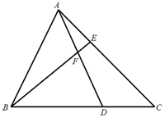
A. 4
B. 6
C. 8
D. 9

36. (2015江苏)亚洲：非洲
A. 金星：火星
B. 城市：街市
C. 紫色：色彩
D. 南极：北方

37. (2015江苏)海鱼：鱼子
A. 山羊：羊角
B. 骏马：马蹄
C. 河蟹：蟹黄
D. 野兔：兔毛

38. (2015江苏)竹：高洁：品质
A. 灯：信号：禁行
B. 火：激情：态度
C. 鸽：和平：神州
D. 饼：团圆：家庭

39. (2015江苏)光：激光：光柱
A. 水：流水：河流
B. 枣：红枣：枣树
C. 人：好人：人心
D. 词：词汇：汉语

40. (2015江苏)海盐 之于 （ ） 相当于 供暖器 之于 （ ）
A. 咸味；供暖
B. 盐场；取暖
C. 味觉；电流
D. 调味剂；电器

41. (2015江苏)扎小羊灯之于( )相当于剪福字窗花之于( )
A. 灯笼；桃花
B. 喜乐；过年
C. 小羊；窗户
D. 细绳；剪刀

42. (2015江苏)财政局之于( )相当于税务局之于( )
A. 拨款；收税
B. 机关；政府
C. 职员；局长
D. 预算；服务

43. (2015江苏)pKpK2bb33s
A. SLSL6ff88g
B. dYdR8ll55r
C. fMfM7cc88d
D. 9H9H6xx55n

44. (2015江苏)□＃÷□＃◎÷◎
A. ◎÷＃◎÷□＃□
B. ÷◎□＃◎□＃÷
C. ◎□÷◎＃□÷＃
D. ＃◎÷＃□÷◎□

45. (2015江苏)
A.
B.
C.
D.

46. (2015江苏)在上边的题干中给出一套图形，其中有五个图，这五个图呈现一定的规律性。在下边给出一套图形，其中有四个图，从中选出唯一的一项作为保持上边五个图规律性的第六个图。
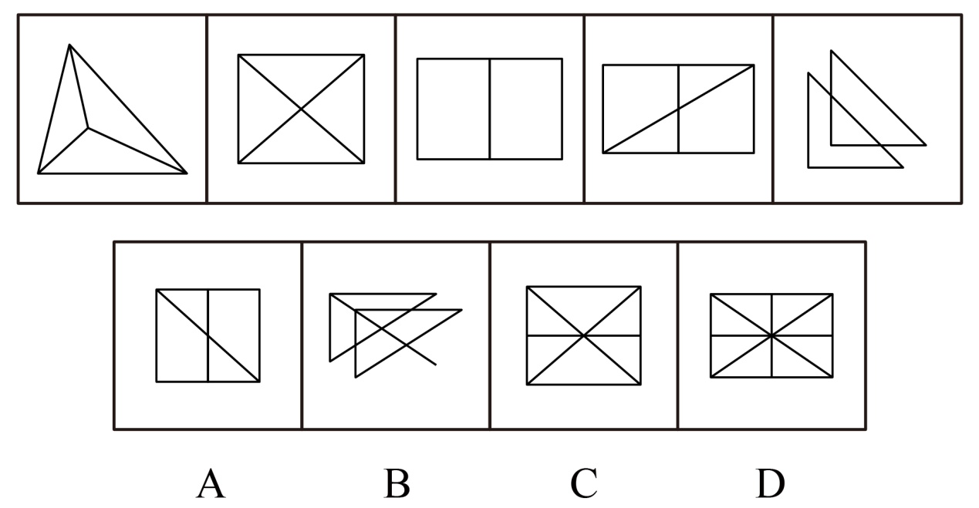

47. (2015江苏)在上边的题干中给出一套图形，其中有五个图，这五个图呈现一定的规律性。在下边给出一套图形，其中有四个图，从中选出唯一的一项作为保持上边五个图规律性的第六个图。
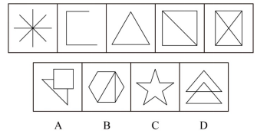

48. (2015江苏)在上边的题干中给出一套图形，其中有五个图，这五个图呈现一定的规律性。在下边给出一套图形，其中有四个图，从中选出唯一的一项作为保持上边五个图规律性的第六个图。
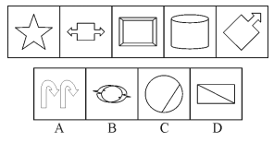

49. (2015江苏)在上边的题干中给出一套图形，其中有五个图，这五个图呈现一定的规律性。在下边给出一套图形，其中有四个图，从中选出唯一的一项作为保持上边五个图规律性的第六个图。
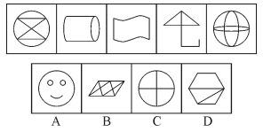

50. (2015江苏)右边四个图形中，只有一个是由左边的四个图形拼合（只能通过上、下、左、右平移）而成的，请把它找出来。
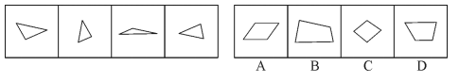

51. (2015江苏)右边四个图形中，只有一个是由左边的四个图形拼合（只能通过上、下、左、右平移）而成的，请把它找出来。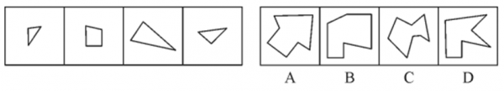

52. (2015江苏)右边四个图形中，只有一个是由左边的四个图形拼合（只能通过上、下、左、右平移）而成的，请把它找出来。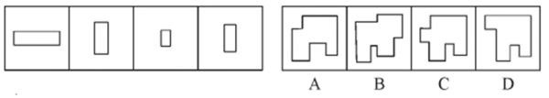

53. (2015江苏)左边给定的是纸盒外表面的展开图，右边哪一项能由它折叠而成？请把它找出来。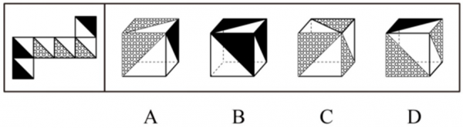

54. (2015江苏)左边给定的是纸盒外表面的展开图，右边哪一项能由它折叠而成？请把它找出来。
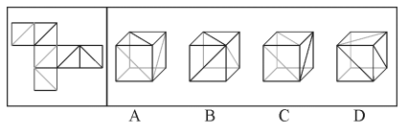

55. (2015江苏)左边给定的是纸盒外表面的展开图，右边哪一项能由它折叠而成？请把它找出来。
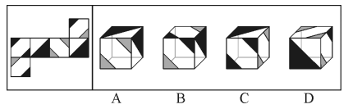

56. (2015江苏)只有实行依法治国，才能从根本上杜绝腐败；如果不能从根本上杜绝腐败，我们终将失去人民的信任和支持。只有赢得人民的信任和支持，我们的事业才能拥有牢固的政治基础。根据以上陈述，可以推出的是：
A. 如果实行依法治国，我们就能赢得人民的信任和支持
B. 如果从根本上杜绝腐败，我们的事业就能拥有牢固的政治基础
C. 如果不实行依法治国，我们终将失去人民的信任和支持
D. 如果不能从根本上杜绝腐败，就不能实行依法治国

57. (2015江苏)法国历史上一位著名的美食家有一个有趣的观点：天生的美食家一般是中等身材、方圆脸、眼睛明亮、额头小、鼻子低、嘴唇丰满、四方下巴；而天生没有口福的人一般是瘦长脸型，眼睛和鼻子都较大，不管他身高如何，他总是给人一种瘦长的感觉。这一关于'美食面相”的观点也是如今大多数人对'美食家”的直观印象。可是，贪食与肥胖虽然有着密不可分的关联，却不是必然的因果关系，懂吃又善吃的瘦子比比皆是。根据以上的陈述，可以推出的是：
A. 美食家一般都很肥胖
B. 肥胖的人一般都很贪食
C. 有的瘦子既不懂吃又不善吃
D. 有些瘦子既懂吃又善吃

58. (2015江苏)甲：为富不仁，为官皆不义。乙：你说的两句都不对。以下哪项与乙的说法最为相近或相似？
A. 为富皆仁，为官皆义
B. 有的为富仁，有的为官义
C. 有的为富不仁，有的为官不义
D. 仁者不为富，义者不为官

59. (2015江苏)某单位寻求对外合作，准备在甲、乙、丙、丁四家单位中确定一个或几个合作对象。单位管理层经过认真调研和讨论，最终形成了以下三种意见：（1）对于甲和乙两单位，至多选一个；（2）对于甲和丁两单位，至少选一个；（3）如果选择丙或丁单位，就不能选择乙单位。在最终决定时，单位领导只采纳了上述一种意见。根据以上陈述，以下哪项最符合单位领导的最终决定？
A. 选择乙、丙、丁
B. 选择乙，但不选择丙和丁
C. 选择甲、乙、丁
D. 选择丙，但不选择乙和丁

60. (2015江苏)唐朝诗人王建曾经有诗描写新娘嫁。诗云：'三日入厨下，洗手作羹汤。未谙姑食性，先遣小姑尝。”在诗中，新嫁娘因事先不知道婆婆（'姑”）的饮食喜好，就先请小姑尝一尝自己亲手做的羹汤。以下各项如果为真，则哪项最能够最合理地解释新嫁娘的这一行为？
A. 新嫁娘的饮食喜好与婆婆的饮食喜好是完全不同的
B. 新嫁娘的饮食喜好与婆婆的饮食喜好是比较相似的
C. 小姑的喜好与新嫁娘的饮食喜好是完全不同的
D. 小姑的喜好与婆婆的饮食喜好是比较相似的

61. (2015江苏)在许多人看来，从一而终的就是好婚姻。其实，这种看法并不正确。婚姻不仅意味着身体的忠诚，而且还包含了情感的相互扶持。所以不能说只要没有第三者，婚姻就没有问题。当下中国有许多婚姻是这样一种模式：夫妻并没有出轨，但双方都无法从婚姻中获得抚慰、滋养和治愈。实际上，没有单方面'犯错”的人，每个人都需要为自己的婚姻付出更多的努力。根据以上论述，可以推出的是:
A. 从一而终的并不就是好婚姻
B. 没有第三者的婚姻也会有问题
C. 只有出现了第三者，婚姻才会有问题
D. 当下中国大多数婚姻已经出了问题

62. (2015江苏)田忌、田婴、田辟彊各有一匹良马。这三匹马拥有响亮的名号：骕骦、松风和闪电，也长有不同的毛色：白色、黑色和褐色。齐威王对他们三人拥有良马的情况并不完全清楚，但他知道：（1）田忌的良马不叫闪电（2）田婴的良马叫松风（3）白色的良马叫闪电。根据以上陈述，可以推出：
A. 褐色的良马叫松风
B. 田忌的良马叫骕骦
C. 田婴的良马是黑色的
D. 田辟彊的良马是褐色的

63. (2015江苏)在以下5X5矩形阵中，每个小方格可填入一个汉字，要求每行，每列及每个由粗线条围成的小区域内均含有松、菊、梅、兰、竹5个汉字，不能重复也不能遗漏。
根据已经给定的条件，可以推出矩阵中①②③④⑤方格中依次填入的汉字是
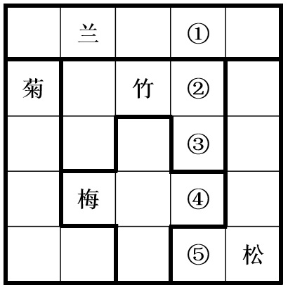
A. 松兰梅竹菊
B. 菊梅松竹兰
C. 松兰菊竹梅
D. 梅菊竹兰松

某县召开人大会议。办公室的刘秘书接到一项会务安排任务，要求他在为期4天的会期中讲7个专题会议（\'环境”\'经济”\'文化”\'社会”\'教育”\'政法”\'交通”）安排好顺序和日程。具体要求是：
（1）每天安排1~3个专题会议，每天的会议也需明确前后顺序
（2）\'社会”专题的会议安排在第二天
（3）\'环境”和\'教育”专题的会议安排在同一天
（4）\'社会”专题会议安排在\'经济”专题之后，在\'文化”专题之前
（5）\'文化”专题会议安排在\'环境”专题之前，在\'政法”专题之后。
64. (2015江苏)若'文化”和'教育”专题会议安排在第四天，则可能得出以下哪项？
A. “政法”和“交通”专题会议安排在第一天
B. “交通”和“经济”专题会议安排在第二天
C. “经济”和“政法”专题会议安排在第三天
D. “政法”和“交通”专题会议安排在第三天

65. (2015江苏)若'环境”专题会议安排在第三天，则可以得出以下哪项？
A. “政法”专题会议安排在第一天
B. “文化”专题会议安排在第二天
C. “经济”专题会议安排在第三天
D. “交通”专题会议安排在第四天

66. (2015江苏)水榭：指建在水边平台之上供人游玩和休息的园林建筑。水榭的平台一部分在岸上，一部分伸入水中；平台跨水部分以梁、柱凌空架设在水面之上。
下列建筑属于水榭的是：
A. 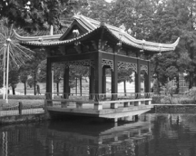
B. 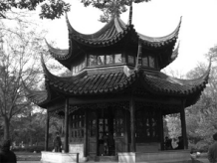
C. 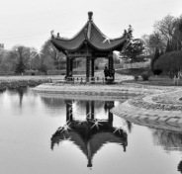
D. 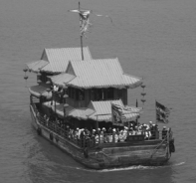

67. (2015江苏)认知地图效应：指通过对特定事物多次探索之后，头脑中形成一张包含各种相关信息的地图，根据这张地图采取行动，往往能够取得事半功倍的效果。下列不属于认知地图效应的是：
A. 庖丁解牛
B. 胸有成竹
C. 老马识途
D. 管中窥豹

68. (2015江苏)密码焦虑症：指现代人在日常生活中被银行卡、手机、登录网站、进入小区等密码包围、困扰而引起的心理焦虑症状。
下列属于密码焦虑症的是：
A. 张先生酷爱上网，平日购物、看电影、看书及与朋友通信聊天都通过网络来实现，好多密码都设成了自己的生日，因而也就没有感到特别的不方便

B. 王厂长为保障工厂安全，给厂门加装了密码锁，要求员工输密码进厂，但又担心员工将密码泄露给外人，为此他经常提醒保安，要认识本厂所有员工，不要让外人进来

C. 金女士从来不用网银，总担心网银虽然有密码保障，但还是不安全，说不定哪天就被黑客盗取了密码，自己的银行存款就可能不翼而飞，惹来一身的麻烦

D. 从乡下来到儿子家养老的李大爷，几年来最烦心的事就是不敢外出，因为小区大门、所住的大楼单元门及自家大门都有不同的密码，生怕自己记不清，一出门就回不了家

69. (2015江苏)体验广告：指让消费者亲身参与产品试用、感受产品质量，在不知不觉中接受、信任产品的广告方式。下列不属于体验式广告的是：
A. 某地铁入口处，路人会免费拿到纸巾，纸巾包装袋上印有某新开发楼盘的广告信息
B. 某大型超市内，推销员正在将某果汁企业新开发的一款橙汁饮料分给顾客免费品尝
C. 只要添加某化妆品公司微信号并发送“我要试用”，即可免费获得其新款面膜试用装
D. 某知名家具连锁企业在市区繁华地段新开了家体验馆的消息传开后，一时人满为患

70. (2015江苏)形成性评价，指在教学或者项目进行过程中由教师或主管部门对学生或项目实施方达到预定目标形成的程度所进行的评价。下列属于形成性评价的是：
A. 主管部门聘请专业机构对工程质量进行验收鉴定
B. 科研机关邀请专家对申请者的项目申请书进行评审
C. 教师根据课堂答问情况给出学生的平时成绩
D. 求职人员参加人才招聘单位组织的笔试和面试

71. (2015江苏)精神赡养：是指在家庭生活中，子女理解、尊重、关心、体贴父母，尽力满足其精神生活方面的需要。下列不属于精神赡养的是：
A. 老孙最近专门买了1台液晶电视安装在父母房间，让二老看自己喜欢的节目，还为他们买了许多京剧光盘
B. 尽管老五没和父母住在一起，但他多年来已经养成了每天去看望的习惯，无微不至地照顾好他们的生活，老人感到很欣慰
C. 春节临近，“夕阳红”敬老院的李院长请来朝阳小学的“小红花”乐团，孩子们的欢声笑语和精彩节目，为老人们带来了无尽的快乐
D. 老姜的母亲已70多岁，但仍不服老，报名参加了交谊舞培训班，为避免老人生气并确保安全，每次母亲去上课时，老姜都悄悄跟在后面

72. (2015江苏)社会约定：指某个形式与其所代表的意义之间的关系是由社会成员共同认定并遵守的，两者之间没有必然的联系。下列属于社会约定的是：
A. 早霞不出门，晚霞行千里
B. 高速路上散落的汽车碎片意味着发生过车祸
C. 红色和绿色在国内股市中分别代表股指上涨和下跌
D. 人的脸色蜡黄表明可能身体患有某种疾病

73. (2015江苏)趋同进化，指不同生物物种在进化过程中，由于适应相似环境而呈现出外形上的相似性。下列属于趋同进化的是：
A. 海豚和鲨鱼，一个是哺乳动物，一个是鱼类，只是为了更好地在海洋中生存，它们就变得越来越相似了
B. 随着共同生活时间的增加，夫妻二人的价值观念、生活习惯，甚至连五官都变得越来越相近了
C. 无脊椎动物中，肠腔动物门的珊瑚、甲壳动物门的藤壶、棘皮动物门的海百合，都有相似的辐射对称躯体构型
D. 蚂蚁从金合欢的刺中取食蛋白质、脂肪和蜜，也在金合欢枝叶间巡逻，咬断缠绕金合欢的其他植物，进攻来此觅食的食草动物

74. (2015江苏)协同治理，指政府部门为了达成公共利益的目标，通过与非政府的、非营利的社会组织和普通公众合作开展社会管理活动的工作模式。下列属于协同管理的是：
A. 某市辖区内有多个街道办，每个街道办管辖一片区域，有的街道办服务中心专门成立了为老年人和残疾人提供公益服务的绿色通道
B. 某高校学生会多次组织大学生深入周边社区，开展心理咨询、消防安全讲座、帮助孤寡老人等公益活动，受到了当地政府部门的表彰
C. 为创建卫生城市，某市卫生局、环保局、城管局通力合作，卫生防疫人员、环境监测人员、环卫工人和城管人员各司其职，积极工作
D. 某市为确保城市公交畅通安全，每个公交站台都配有治安巡查员，这些人员中既有各职能部门人员，也有志愿者协会成员，还有退休者

75. (2015江苏)标杆效应，指在某一区域内，由于消费者对某种品牌认知度较高，导致其价格往往比同一区域其他同类商品高出一大截，并影响到整个区域同类商品的价格走势。下列属于标杆效应的是：
A. 在某市，某大品牌企业每到假日就大搞特价促销活动，其他商家纷纷效仿，也出奇招来招揽顾客
B. 某知名品牌推出的手表受到热捧，虽然价格偏高，却一再脱销，其他品牌的智能手表也纷纷调低价格，抢占市场份额
C. 市一中即将搬往高新区的消息一传开，高新区的房价就一路飙升，连紧邻的湾树区房价也跟着涨了三四成
D. 老徐的网店短短半年内就盈利数万，朋友们纷纷前来取经，采用同样的经营方式，创办了自己的网店，一个个赚得盆满钵满

2014年我国经济在转型升级中步入中高速发展的\'新常态”，战略性新兴产业和生产性服务业逆势上行，渐成拉动经济增长的两大\'新引擎”。
以发展速度论，新业态快速进入百姓生活，新型服务业攻城略地，势如破竹。2014年，金融业增加值增速较快，比第三产业增加值增速8. 1％快2. 1个百分点。电子商务全国网上零售增长赢得最佳绩，比全社会消费品零售总额增速12. 0％快37.7个百分点，并拉动快递业务量较上年增长61. 6％之后再创51. 9％的高增速。工业高技术产业超越传统产业，增加值同比增长12. 3％，较规模以上工业增速快4. 0个百分点。科技含量高、新兴产业比重大的制造业不少实现了两位数增长。新能源产业沐浴政策春风茁壮成长，涨势惊人：核电增长36.1％，并网风电增长25. 6％，增速分别提升19. 9个和1. 1个百分点：并网太阳能发电在上年增长3. 4倍的基础上，继续保持67. 0％的高增长。
以影响和贡献论，新产业、新业态助推经济增长功不可没。据对持续走强的服务业测算，2014年，金融业增加值占第三产业增加值的比重达到15. 3％，金融业增加值占GDP的比重从上年的 5. 89％跃升至7. 37％，一举突破十二五以来在5％左右徘徊的格局。考量新产业、新业态对经济增长的牵引力，经济大省可见一斑：广东规模以上租赁和商务服务业实现营业收入增长12. 6％，对全省规模以上服务业营业收入增长的贡献率超过30％；山东高端装备制造业增加值增长12. 1％，对全省工业增长的贡献率为34. 4％；江苏仅快递业务收入就增长40. 6％，拉动邮政业务收入增长24. 9％，贡献率高达87. 5％。
76. (2015江苏)2014年我国金融业增加值增速为( )。
A. 12.0%
B. 10.2%
C. 9.6%
D. 8.1%

77. (2015江苏)2014年我国的快递业务量约是2012年的( )。
A. 1.8倍
B. 2.1倍
C. 2.5倍
D. 3.3倍

78. (2015江苏)2013年我国核电增速比并网风电增速（ ）
A. 高10.5个百分点
B. 低10.5个百分点
C. 高8.3个百分点
D. 低8.3个百分点

79. (2015江苏)2014年我国第三产业增加值占GDP的比重约为（ ）
A. 48.2%
B. 46.8%
C. 45.3%
D. 44.1%

80. (2015江苏)下列说法错误的是( )。
A. 2014年电子商务全国网上零售额增长49. 7％
B. 2014年我国规模以上工业增加值增长8. 3％
C. 2013年我国的并网太阳能发电比上年翻了两番还多
D. 2014年江苏快递业务收入增速比全国低21. 0个百分点

2014年1~9月我国入境外国人共有1922万人，其中来自亚洲、美洲、欧洲、大洋洲、非洲的外国人分别为1184万人，229万人，408万人，58万人和43万人。分不同目的的入境外国人数见下表：
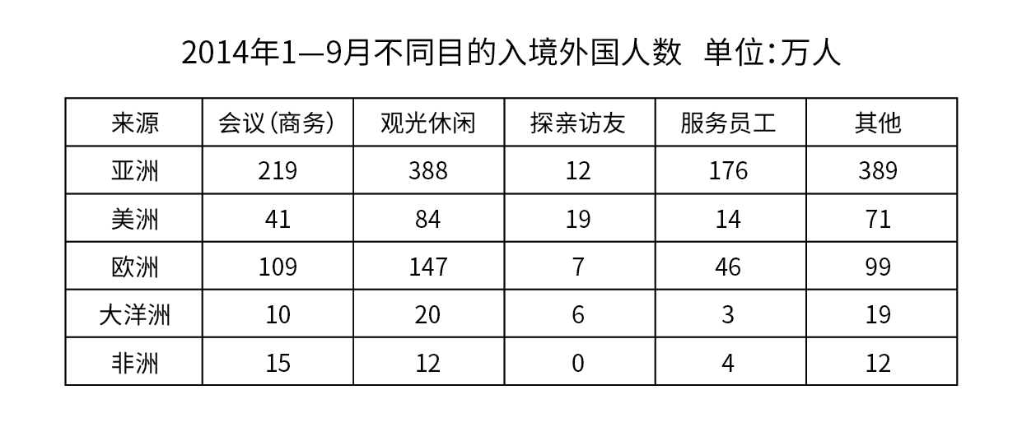
81. (2015江苏)2014年1~9月来自欧洲的入境外国人数占外国人总数的比重是：
A. 11.9%
B. 21.2%
C. 28.1%
D. 30.2%

82. (2015江苏)2014年1~9月不同目的入境外国人中人数最多的是：
A. 观光休闲
B. 会议（商务）
C. 探亲访友
D. 其他

83. (2015江苏)2014年1~9月以会议（商务）为目的的入境外国人数为：
A. 243万
B. 590万
C. 394万
D. 651万

84. (2015江苏)2014年1~9月来自大洋洲以不同目的入境的人数占其总人数的比超过15%的有：
A. 会议（商务）、探亲访友、服务员工
B. 观光休闲、探亲访友、其他
C. 会议（商务）、观光休闲、其他
D. 观光休闲、探亲访友、服务员工

85. (2015江苏)下列判断正确的是（ ）。
A. 2014年1—9月来自亚洲以会议（商务）为目的入境人数不到表中其他各洲以会议（商务）为目的入境总人数的一半
B. 2014年1—9月来自表中各洲探亲访友的人数占各洲入境总人数的比重均最小
C. 2014年1—9月来自美洲服务员工的人数不到其会议（商务）人数的三分之一
D. 2014年1—9月来自表中各洲会议（商务）人数占各洲入境总人数的比重最大的是非洲

2014年前9个月江苏钢材产量稳步增长，其中1~2月产量为1932万吨，累计同比增长10.0%，3月产量为1127万吨，1~3月累计同比增长8.5%，4月产量为1013万吨，1~4月累计同比增长7.3%，5月产量为1156万吨、1~5月累计同比增长6.1%，6月产量为1236万吨，1~6月累计同比增长6.3%，7月产量为1094万吨，1~7月累计同比增长4.9%，8月产量为1050万吨、1~8月累计同比增长3.8%，9月产量为1149万吨，1~9月累计同比增长3.7%。1~9月江苏生铁、粗钢及其同比增长情况如下图
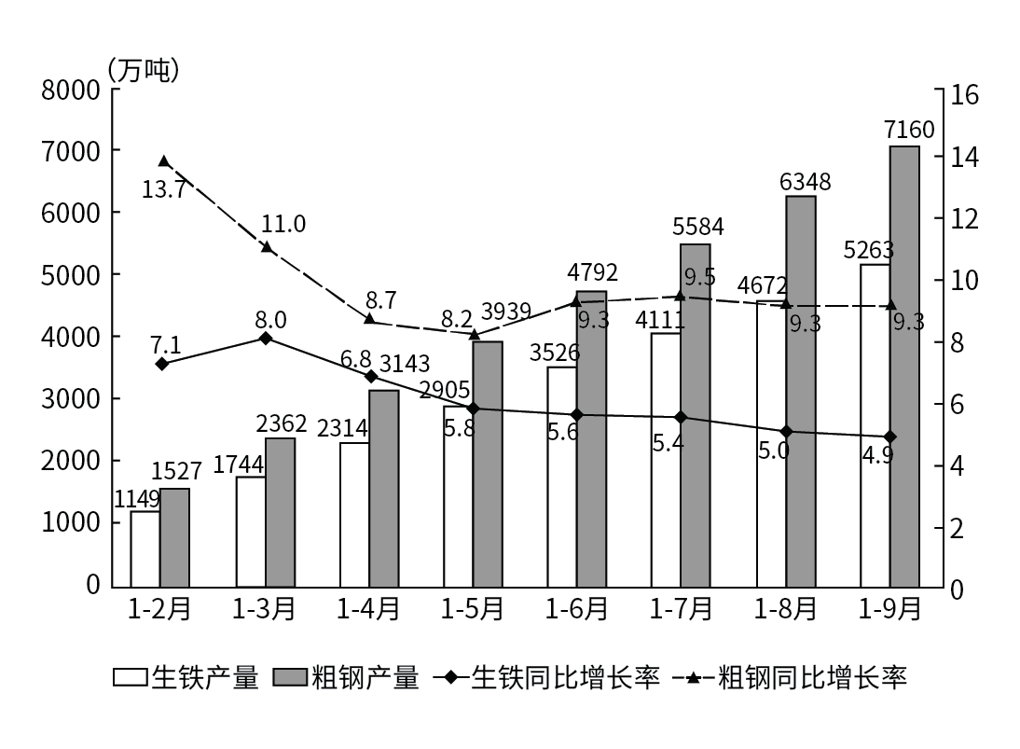
86. (2015江苏)2014年9月江苏的粗钢产量比上月增加了：
A. 56万吨
B. 48万吨
C. 43万吨
D. 40万吨

87. (2015江苏)2014年第二、三季度江苏生铁月产量超过600万吨的月份个数有（ ）。
A. 1个
B. 2个
C. 3个
D. 4个

88. (2015江苏)2014年9月江苏钢材产量约是生铁产量的：
A. 1.5倍
B. 1.9倍
C. 2.2倍
D. 2.4倍

89. (2015江苏)2014年6—9月江苏粗钢产量同比增长率最低的月份是（ ）。
A. 6月
B. 7月
C. 8月
D. 9月

90. (2015江苏)下列说法不正确的是（ ）。
A. 2014年第三季度江苏的生铁产量为1737万吨
B. 2014年1—9月江苏钢材产量同比增速呈下降趋势
C. 2014年2—9月江苏粗钢产量的年内累计同比增速一直高于钢材和生铁
D. 2014年前三季度江苏钢材的月产量都高于1000万吨

某市统计局在针对噪音扰民的一次调查中，当问及受访市民对哪一类噪音反感时 ，选择社区广场舞活动噪音的占8.6%，比选择居民社区宠物狗叫声的低2.9个百分点，当问及是否支持广场舞活动时，12.8%的市民表示无所谓或者不知道，12.0%的受访者回答表示反对，其他为支持者，在支持的市民中，当被问及支持的主要原因（多选）时，不同年龄段受访者的回答如下图所示：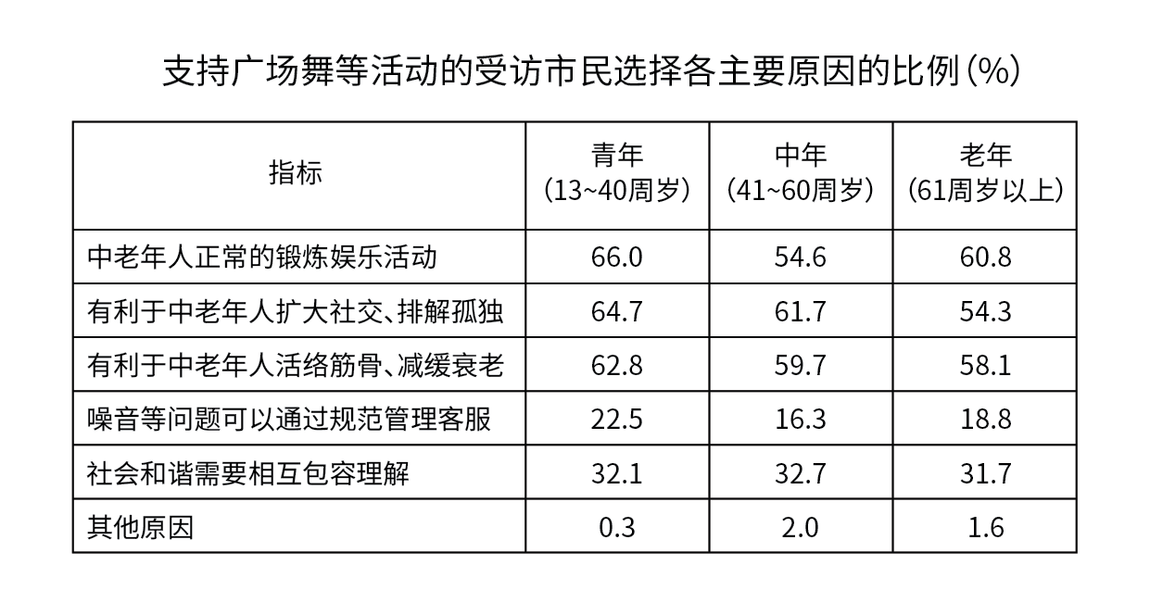 在反对的市民中，被问及支持的主要原因（多选）时，不同区域受访者回答如下：
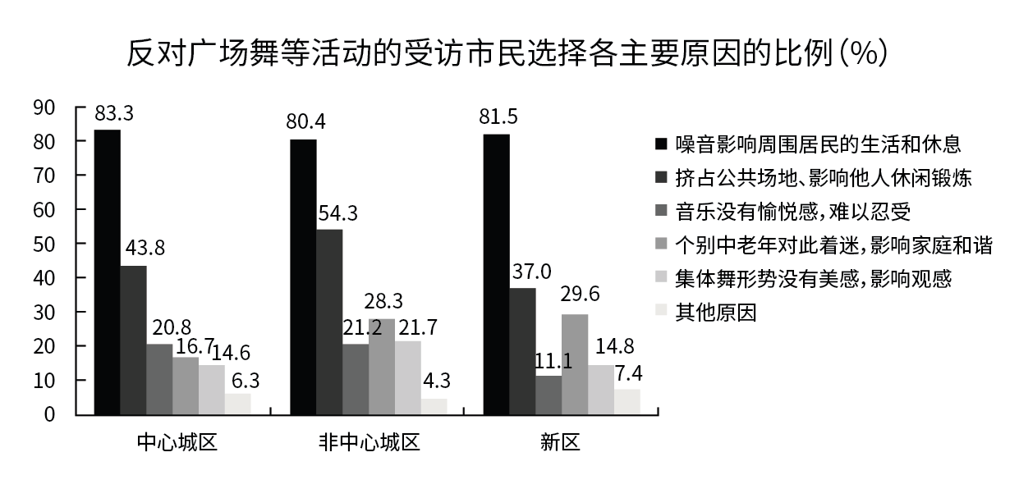
91. (2015江苏)此次调查中，对居民社区的的宠物的叫声反感的市民占受访市民的比重是：
A. 12.5%
B. 11.5%
C. 10.5%
D. 9.5%

92. (2015江苏)如果此次调查的受访者数量为1000名，则支持广场舞等活动的人数为（ ）。
A. 634
B. 752
C. 798
D. 914

93. (2015江苏)根据此次调查，市民反对广场舞等活动的主要原因是：
A. 噪音影响周围市民的生活和休息
B. 挤占公共场地，影响他人休息锻炼
C. 音乐没有愉悦感，难以忍受
D. 集体舞形式没有美感，影响感官

94. (2015江苏)此次调查中，在支持广场舞等活动的受访青年市民中，同时选择'中老年人的正常锻炼娱乐活动”和'有利于中老年人扩大社交、排解孤独”的至少有（ ）。
A. 64.7%
B. 35.3%
C. 30.7%
D. 28.6%

95. (2015江苏)下列判断正确的是：
A. 此次调查的16.3%的中年受访者认为广场舞等活动可以通过规范管理克服
B. 此次调查的受访者中，青年所占比例高于中年和老年
C. 和中心城区的老年人相比，非中心城区的中年人对广场舞更着迷
D. 在反对广场舞等活动的非中心城区受访者中，选择“音乐没有愉悦感，难以忍受”的比例高于其他区域

参考答案与解析
第一部分 客观题
一、单选题
第1题
【知识点】 下文推断
【答案】 B
【解析】 下文推断题。通读文段，重点关注最后一层意思。文段先提到中国的法律制度变革更多的满足了现代城市和都市经济社会生活的需要，然后通过转折词“但”指出中国的法律制度与农村生活现实相差甚远。
那么接下来应围绕“中国的法律制度与农村生活之间的关系”这一话题进行论述。对比选项，B项符合上述语境。
A项和C项出现在转折之前，不是文段话题的最终落脚点，与后文联系不紧密。D项“法治实践”与文中的“法律制度”是并列关系，并非尾句的话题落脚点。
因此本题选B。
【来源】 2015年江苏公务员考试《行测》真题（C卷）第1题

第2题
【知识点】 词语理解
【答案】 D
【解析】 词语理解题。
根据文段，人类和“这个星球上的其他生物，从细菌和植物，到鱼类、昆虫和哺乳动物，都具有这样的能力”，即是体内都有一个生物钟。A项腊梅、B项公鸡、C项旅美归来的人都属于上述提到的生物范畴，都与“生物钟”有关，而D项只是地球转动导致的自然规律，与“生物钟”无关。
因此本题选D。
【来源】 2015年江苏公务员考试《行测》真题（C卷）第2题,2015年江苏公务员考试《行测》真题（B卷）第5题,2015年江苏公务员考试《行测》真题（A类）第5题

第3题
【知识点】 主旨概括
【答案】 B
【解析】 主旨概括题。找主旨句，对比选项。
文段为分总结构，背景铺垫－举例论证－得出结论。文段先交代背景，介绍了在全球化的时代，存在人多地少、国际粮价波动的问题。然后引出日本、韩国通过海外开发、购买和租赁的方式应对问题的例子。最后得出结论，指出日韩农业“走出去”对其保证粮食安全起到了积极作用。
最后一层为主旨，主要讲的是日韩“走出去”战略的积极作用。
对比选项，B项是文段主旨的同义替换。
A项“耕地面积规模”为例子部分内容，非重点。C项和D项是对现存问题的论述，非重点。
因此本题选B。
注：此题很多同学把后文提及的日韩当做例子，但如果是例子后文应该举问题的例子，而不是提做法，既然是做法，说明是文段重点想强调的。
【来源】 2015年江苏公务员考试《行测》真题（C卷）第3题,2015年江苏公务员考试《行测》真题（B卷）第2题,2015年江苏公务员考试《行测》真题（A类）第7题

第4题
【知识点】 语句理解
【答案】 C
【解析】 语句理解题。定位原文，“古代的中国人真可谓是活在了舌尖上”出现在第二句话开头。
分析“古代的中国人真可谓是活在了舌尖上”的下文语境。根据“生产力的低下加上赋税、徭役的频繁，让中国的老百姓不得不为了生存而疲于奔命”和“中国的老百姓是吃不上肉的”可知，古代的老百姓食不果腹，生活水平低。对比选项。C项符合上述语境。
A项“味蕾已经相当灵敏”和D项“重视烹饪艺术”文中未提及。B项“享受美食生活”与文意相悖。
因此本题选C。
【来源】 2015年江苏公务员考试《行测》真题（C卷）第4题

第5题
【知识点】 细节理解
【答案】 B
【解析】 细节理解题。观察选项，对应原文。
A项对应“新型城镇化最大的障碍……，就需要政府淡化经济运营角色，从全能政府转变为有限政府”，符合文意。
B项对应“诚然，在重视市场机制的同时，对于城镇化的规模、城市人口、城市布局、城市规划等方面政府要实行必要的宏观调控”，说明实行宏观调控的是“政府”并非“市场”，偷换概念，不符文意。
C项对应“但与此同时，政府也应该由行政手段为主管理城镇发展，改变为采用经济和法律手段为主管理城镇发展”，符合文意。
D项对应“诚然，在重视市场机制的同时，对于城镇化的规模、城市人口、城市布局、城市规划等方面政府要实行必要的宏观调控”，符合文意。
因此本题选B。
【来源】 2015年江苏公务员考试《行测》真题（C卷）第5题,2015年江苏公务员考试《行测》真题（A类）第9题

第6题
【知识点】 细节理解（篇章）
【答案】 B
【解析】 细节理解题。通读文段，定位原文。
定位原文第二段，“埃博拉是一种神秘的病毒，这种病毒的长相令人生畏。典型的病毒呈现圆球形，而埃博拉病毒……仿佛蠕虫一般。”由此可知，埃博拉病毒因其形状而神秘。B项正确。
A项出现在第七段中，不属于“埃博拉病毒之所以神秘”的内容。C项和D项均为科学家已掌握的内容，与“神秘”不相符。
因此本题选B。
【来源】 2015年江苏公务员考试《行测》真题（C卷）第6题,2015年江苏公务员考试《行测》真题（B卷）第11题

第7题
【知识点】 细节理解（篇章）
【答案】 C
【解析】 细节理解题。通读文段，定位原文。
“人类发现埃博拉病毒”的相关信息出现在第三段。根据“埃博拉病毒首次暴发是在1976年的非洲”可知，人类首次发现埃博拉病毒距今大约40年。
因此本题选C。
【来源】 2015年江苏公务员考试《行测》真题（C卷）第7题,2015年江苏公务员考试《行测》真题（B卷）第12题

第8题
【知识点】 细节理解（篇章）
【答案】 D
【解析】 细节理解题。通读文段定位原文。
与“埃博拉病毒命名”相关的信息出现在第四段。根据“研究者们用当地一条小河的名字将这种病毒命名为埃博拉”可知，埃博拉病毒命名源自当地一条河流的名字。对比选项D项正确。
因此本题选D。
【来源】 2015年江苏公务员考试《行测》真题（C卷）第8题,2015年江苏公务员考试《行测》真题（B卷）第13题

第9题
【知识点】 细节理解（篇章）
【答案】 B
【解析】 细节理解题。
定位原文，与“埃博拉屡次在非洲暴发”的相关信息出现在最后两段。
根据“非洲居民有捕猎黑猩猩、猴子和蝙蝠等野生动物当食物的习俗”和“但非洲当地的殡葬习俗，无意中成了埃博拉的帮凶”可知，埃博拉屡次在非洲暴发的主要原因是非洲居民的饮食和生活习俗。对比选项B项正确。
非洲的人口、面积，以及热带雨林和丰富的物种均非非洲暴发埃博拉病毒的主要原因。排除A、C、D。
因此本题选B。
【来源】 2015年江苏公务员考试《行测》真题（C卷）第9题,2015年江苏公务员考试《行测》真题（B卷）第14题

第10题
【知识点】 主旨概括（篇章）
【答案】 D
【解析】 意图判断题。文段为分总结构，文章前七段介绍了埃博拉病毒的致死率、形态、发病症状、命名由来、病原体、传播途径和其屡次在非洲暴发的主要原因，最后讲该病毒可以通过一定的防护装备被阻断。根据最后的总段，可知文段重点想要强调的是埃博拉可防控的。D项是对重点文段的精简压缩。
A项、B项和C项均为文段内容的一部分，非重点。
因此本题选D。
【来源】 2015年江苏公务员考试《行测》真题（C卷）第10题,2015年江苏公务员考试《行测》真题（B卷）第15题

第11题
【知识点】 实词辨析
【答案】 C
【解析】 实词辨析题。先寻找提示性信息，再对比选项。
根据“……程序，明确……”可知，文段中逗号表并列，第一空应与“明确”词性一致，为动词。“简略”指（言语、文章的内容）简单、不详细，“简便”指简单方便，这两个词都是形容词，词性不符，排除A项、D项。B项“简缩”、C项“简化”均为动词，有使程序更加简单的意思，符合语境。
第二空。根据“用政府权力的‘减法’”可知，该空应体现让“行政审批”所需的时间减少这一含义，“时间”侧重时间里的某一点，“明确时间”不能体现减少“行政审批”所需的时间，排除B项。而“时限”指完成某项工作的期限，“明确时间”能够体现精简、限定时间，符合语境。
因此本题选C。
【来源】 2015年江苏公务员考试《行测》真题（C卷）第11题

第12题
【知识点】 虚词辨析
【答案】 B
【解析】 虚词使用。
第一空根据“各领域改革不配套……改革就很难推进下去”可知，“各领域改革不配套……”是对前文的假设，“很难推进下去”是根据假设推出的结果，该空应该体现假设关系。“即使”表让步，“虽然”表转折，皆不符合语境，排除A项、C项和D项。而“如果……就”表假设，符合语境。锁定答案B项。
验证第二空。“即使”表承认某种事实，暂让一步，填入该空表示就算是勉强推进，效果也不好，符合语境。
因此本题选B。
【来源】 2015年江苏公务员考试《行测》真题（C卷）第12题

第13题
【知识点】 综合考察
【答案】 C
【解析】 考察实词和成语的运用。先寻找提示性信息，再对比选项。
突破口在第二空。该空搭配“生态文化元素”，“吸取”“提取”“汲取”均可以搭配。“记取”指记住，多搭配教训、嘱咐等，不搭配“生态文化元素”，排除D项。
第三空，该空搭配“许多”。“启蒙”指使初学的人得到基本的、入门的知识，“启动”指开始工作、开始实施或进行，两词皆不能搭配“许多”，排除A项、B项。“启迪”指开导、启发，搭配“许多”表示带给我们许多启发，符合文意。锁定答案C项。
验证第一空。“俯拾皆是”形容东西多，填入该空表示我国历史文化和民族文化中的生态文化元素很多，符合文意。
因此本题选C。
【来源】 2015年江苏公务员考试《行测》真题（C卷）第13题

第14题
【知识点】 实词辨析
【答案】 C
【解析】 实词辨析题。先寻找提示性信息，再对比选项。
第一空搭配“意志”。“锤炼”“锻炼”“磨练”均可以搭配，而“历练”侧重经历世事，和“意志”搭配不当，排除B项。
第二空。“锈蚀”的“锈”指金属生锈，“销蚀”的“销”侧重去掉、消损，这两个词均不能形容“安逸的生活”使人“颓废”，排除A项和D项。“腐蚀”指使人在坏的思想、行为、环境等因素影响下逐渐变质堕落，符合文意。锁定答案C项。
验证第三空。“沉溺”指陷入不良的境地（多指生活习惯方面），不能自拔，填入该空可以和后面“走向颓废乃至于最后的灭亡”照应，符合文意。
因此本题选C。
【来源】 2015年江苏公务员考试《行测》真题（C卷）第14题

第15题
【知识点】 综合考察
【答案】 D
【解析】 考察实词和成语的运用。先寻找提示性信息，再对比选项。
突破口在第二空。由“常抓不懈”可知，横线处应体现长期坚持之意。“不离不弃”指永远在身边，永不分离，永不抛弃，“夜以继日”指日夜不停，多形容加紧工作或学习，这两个词皆不符合语境，排除A项和C项。“锲而不舍”比喻有恒心，有毅力，“持之以恒”指长久地坚持下去，符合语境。
再看第一空。根据“系统性”可知，文段强调对整体的把控。“全程性”侧重政府参与整个过程，“全局性”侧重政府掌握整个局面。对比而言，“全局性”更加贴合文意，排除B项。
因此本题选D。
【来源】 2015年江苏公务员考试《行测》真题（C卷）第15题

第16题
【知识点】 成语辨析
【答案】 C
【解析】 成语辨析题。先寻找提示性信息，再对比选项。
第一空根据“降低书价或改善服务”“而不是……指责消费者”可知，该空应体现书店要让读者自己愿意掏钱这一含义。“真心诚意”“心甘情愿”符合语境。而“心悦诚服”指诚心诚意地佩服或服从，文段并无佩服、服从之意，“慷慨解囊”形容极其大方地在经济上帮助别人，两个词皆不符合语境，排除B项、D项。
第二空。根据“指责消费者”可知，该空应体现指责、埋怨别人这一含义。“悲天悯人”指对社会的腐败和人民的疾苦感到悲愤和不平，不符合语境，排除A项。“怨天尤人”指埋怨上天，怪罪别人，符合语境。
因此本题选C。
【来源】 2015年江苏公务员考试《行测》真题（C卷）第16题,2015年江苏公务员考试《行测》真题（B卷）第19题

第17题
【知识点】 实词辨析
【答案】 B
【解析】 实词辨析题。先寻找提示性信息，再对比选项。
第一空搭配“体系”。“准入”指准许进入，常搭配“制度”“机制”等，“导入”指把一些其它的资源引用到现在所制作的东西中来，常和“课堂”搭配，这两个词均不与“体系”搭配，排除A项、C项。
第二空。“导致”指引起，常接不好的结果，与后面的“新机遇”相矛盾，排除D项。“倒逼”是一种被动行为，比“迫使”“反推”等词更进一步，体现反常规、逆向促动之义，填入该空表示逆向推动我们扩大内需，提高创新能力，符合文意。
因此本题选B。
【来源】 2015年江苏公务员考试《行测》真题（C卷）第17题

第18题
【知识点】 综合考察
【答案】 D
【解析】 考察实词和成语的运用。先寻找提示性信息，再对比选项。
根据“有的……有的……有的……”可知，第一空应体现树的种类或形态多样这一含义。“千变万化”形容事物变化极多，不符合语境，排除A项。“千差万别”“千奇百怪”“千姿百态”均可以形容种类、形态多样，符合文意。
第二空。该空形容白杨，“挺括”指（衣服、布料、纸张等）较硬而平整，“挺进”指（军队）直向前进，这两个词形容白杨均不合适，排除B项、C项。“挺拔”指直立而高耸，形容白杨合适。
因此本题选D。
【来源】 2015年江苏公务员考试《行测》真题（C卷）第18题

第19题
【知识点】 综合考察
【答案】 C
【解析】 考察实词和成语的综合运用。
第一空，根据“切忌……、揠苗助长”可知，文段中顿号表并列，第一空应与“揠苗助长”语义相近，体现“不顾客观规律，强制干预”这一含义。A项“李代桃僵”指以此代彼或代人受过，B项“大包大揽”指把工作全部承担起来，D项“鞭打快牛”指对先进单位或个人提出过高要求，均不能体现“不顾客观规律，强制干预”这一含义，不符合语境，排除ABD三项。C项“越俎代庖”指越权去处理别人所管的事情，符合语境。
验证第二空。根据递进词“甚至”可知，该空应与“强推”意思相近，且语义比“强推”轻。“主导”指决定并且引导事物向某方面发展，符合语境。
因此本题选C。
【来源】 2015年江苏公务员考试《行测》真题（C卷）第19题,2015年江苏公务员考试《行测》真题（B卷）第18题,2015年江苏公务员考试《行测》真题（A类）第22题

第20题
【知识点】 综合考察
【答案】 A
【解析】 考察实词和成语的运用。先寻找提示性信息，再对比选项。
突破口在第二空。根据“它会随着……变化而改变”可知，文风并不是不变的，该空应体现“文风不变”这一含义。A项“一成不变”指一经形成，永不改变，符合语境。B项“一以贯之”泛指用一种思想理论贯穿于始终，不能用于形容文风，排除。C项“一蹴而就”强调事情轻而易举，D项“持之以恒”强调坚持，二者均不能体现“不变”，不符合语境，排除。锁定答案A项。
验证第一、三空。第一空“情感的宣泄”搭配得当，且与后文“将你内心的感受直接表现出来”相呼应。第三空“阅历”指由经历得来的知识，与前文“年龄、心态、思想内涵”呼应，符合语境。
因此本题选A。
【来源】 2015年江苏公务员考试《行测》真题（C卷）第20题,2015年江苏公务员考试《行测》真题（B卷）第21题,2015年江苏公务员考试《行测》真题（A类）第21题

第21题
【知识点】 多级数列
【答案】 C
【解析】 本题为多级数列，变化趋势平缓，优先考虑做差。
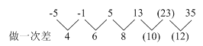
因此本题选C。
【来源】 2015年江苏公务员考试《行测》真题（C卷）第21题

第22题
【知识点】 幂次数列
【答案】 D
【解析】 本题为幂次数列，
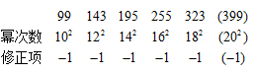
因此本题选D。
解法二：
变化趋势平缓，优先考虑做差。
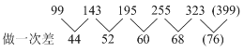
新数列是公差为8的等差数列。
因此本题选D。
【来源】 2015年江苏公务员考试《行测》真题（C卷）第22题

第23题
【知识点】 多级数列
【答案】 A
【解析】 本题为多级数列。相邻项之间倍数关系明显。
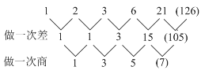
因此本题选A。
【来源】 2015年江苏公务员考试《行测》真题（C卷）第23题

第24题
【知识点】 分数数列
【答案】 B
【解析】 本题为分数数列。数列整体呈递增趋势。原数列可转化为：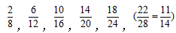。
分子数列：2，6，10，14，18，（22），公差为4的等差数列；
分母数列：8，12，16，20，24，（28），公差为4的等差数列。
因此本题选B。
【来源】 2015年江苏公务员考试《行测》真题（C卷）第24题

第25题
【知识点】 非整数数列
【答案】 A
【解析】 本题为符号数列。原数列转化为：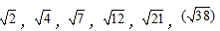。
第二步，根式内相邻项做差可得：2，3，5，9，（17），再做一次差得：1，2，4，（8）。
因此本题选A。
【来源】 2015年江苏公务员考试《行测》真题（C卷）第25题

第26题
【知识点】 效率制约类
【答案】 C
【解析】 本题为工程问题，三村实际派出的总人数为84+52+24=160人。由于丙村少出的劳动力由甲、乙两村分组，可得三村实际派出的人数也为160人。由劳动力之比为8：5：7，故甲原计划派出人数为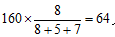；同理，乙、丙原计划派出人数分别为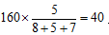人，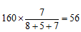人。甲、乙多派出的人数之比为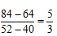，从而甲、乙多获得的工钱之比为，故丙村给甲村的工钱为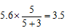万元。
因此本题选C。
【来源】 2015年江苏公务员考试《行测》真题（C卷）第26题

第27题
【知识点】 平面几何
【答案】 B
【解析】 本题为几何问题。
设原来的长为X，则宽为22-X，变化后长为X+5，宽为22-X+3=25-X。根据题意得：（X+5）(25-X)-X（22-X）=95，解得X=15，X(22-X)=15×7=105，因此本题选B。
【来源】 2015年江苏公务员考试《行测》真题（C卷）第27题,2015年江苏公务员考试《行测》真题（B卷）第33题,2016年广西省桂林市事业单位《职业能力倾向测验》真题第27题

第28题
【知识点】 方阵问题
【答案】 C
【解析】 本题为方阵问题。
设每行（或每列）有n人，根据减少64人，可得4n-4=64，解得n=17，故总人数为17²=289 人。因此本题选C。
【来源】 2015年江苏公务员考试《行测》真题（C卷）第28题

第29题
【知识点】 排列组合基本原理
【答案】 A
【解析】 本题为排列组合问题。
已知将4名大学生分配到3个不同的岗位实习，每个岗位至少分到1名大学生，则一定有一个岗位分2名大学生，两个岗位分1名大学生。可以将4名大学生分成三组，分别为2人、1人、1人，从4人中选择2人成1组，有C（4，2）=6种情况，剩余两人自成一组，因为甲、乙两人分在不同岗位，即不在同一组，剔除这种情况，共有6-1=5种分组方式。再将分好的三组分配到3个不同的实习岗位，有A（3，3）=6种情况，根据分步乘法原理，总共有5×6=30种分配方法。因此本题选A。
【来源】 2015年江苏公务员考试《行测》真题（C卷）第29题,2015年江苏公务员考试《行测》真题（B卷）第37题

第30题
【知识点】 工程方程类
【答案】 D
【解析】 本题为工程问题。10A+8B=10A+12C=8B+12C，则2B=3C，5A=6C。故工作总量为24C。1台A工作了5天，2台B工作了2天，则共做了12C，剩余12C。故3台C还需要工作4天。因此总工程所需时间为5+2+4=11天。因此本题选D。
【来源】 2015年江苏公务员考试《行测》真题（C卷）第30题

第31题
【知识点】 其他趣味杂题
【答案】 B
【解析】 本题为趣味杂题，设A向E运输x台，可得如下表格：
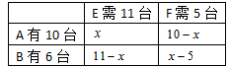根据&quot;每”台机器的运输费，可得总费用为。若使表格中各项成立，则。当x=5时，总物流费用&quot;最少”为100×5+7600=8100元。
因此本题选B。
解法二：
从A到E、F的物流费用比为350：550≈0.636，从B到E、F的物流费用比为600：900≈0.667，故从B运往E相对花费少。为使总费用最少，则应将B的6台全部运往E地。故总物流费用最少为600×6+350×5+550×5=8100元。
因此本题选B。
【来源】 2015年江苏公务员考试《行测》真题（C卷）第31题

第32题
【知识点】 线段主体类
【答案】 D
【解析】 本题为行程问题。
设列车长L米、原来速度为v米/秒，根据过1200米长的隧道要用时33秒，可得1200+L=33v……①；根据错车而过需要3秒，可得150+L=（50+v）×3……②；联立①②，解得L=120，v=40。减速一半后，速度为40/2=20米/秒。需用时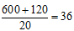秒。因此，本题选D。
【来源】 2015年江苏公务员考试《行测》真题（C卷）第32题

第33题
【知识点】 不定方程(组)
【答案】 C
【解析】 本题为不定方程问题。
由于7b与84都能被7整除，则11a也能被7整除，由于11不能被7整除，所以a能被7整除，只有C项符合，因此，本题选C。
【来源】 2015年江苏公务员考试《行测》真题（C卷）第33题

第34题
【知识点】 独立事件概率
【答案】 B
【解析】 本题为概率问题。
甲面试合格概率为1/2，则甲没有签约的概率也为1/2；
乙丙一同签约的概率为1/2×1/2，根据只有两人面试都合格才一同签约，否则都不签约，则乙丙都没有签约的概率为乙丙至少一人没有签约的概率，即为1-1/4=3/4。
根据分步乘法原理，故三人都没有签约的概率为1/2×3/4=3/8。因此，本题选B。
【来源】 2015年江苏公务员考试《行测》真题（C卷）第34题,2015年江苏公务员考试《行测》真题（B卷）第35题

第35题
【知识点】 平面几何
【答案】 C
【解析】 本题为几何问题，连接CF，设,。由于，，则，。
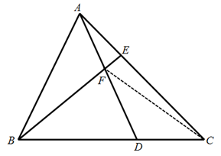，由于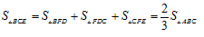，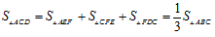，则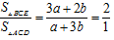，解得a=4b。故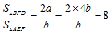。因此本题选C。
【来源】 2015年江苏公务员考试《行测》真题（C卷）第35题,2015年江苏公务员考试《行测》真题（B卷）第40题

第36题
【知识点】 集合类
【答案】 A
【解析】 本题属于集合类，主要考查并列关系。
亚洲和非洲都是大洲，二者属于并列关系。
A项：金星和火星都是行星，属于并列关系，当选；
B项：街市是城市的组成部分，属于组成关系，排除；
C项：紫色是色彩的一种，属于种属关系，排除；
D项：与南极并列的应是北极，而非北方，排除。
因此本题选A。
【来源】 2015年江苏公务员考试《行测》真题（C卷）第36题

第37题
【知识点】 集合类
【答案】 C
【解析】 本题属于映射类，主要考查产物对应关系。
鱼子是海鱼产下的卵，二者属于对应关系。
A项：羊角是山羊的组成部分，属于组成关系，排除；
B项：马蹄是骏马的组成部分，属于组成关系，排除；
C项：蟹黄是河蟹产下的卵，属于对应关系，当选；
D项：兔毛是野兔的组成部分，属于组成关系，排除。
因此本题选C。
【来源】 2015年江苏公务员考试《行测》真题（C卷）第37题

第38题
【知识点】 集合类
【答案】 B
【解析】 本题属于集合类，主要考查种属关系和象征义关系。
竹象征高洁，二者属于象征关系，高洁是品质的一种，二者属于种属关系。
A项：灯可以表示信号，但不能象征信号，排除；
B项：火象征激情，二者属于象征关系，激情是态度的一种，二者属于种属关系，与题干逻辑关系一致，符合；
C项：鸽象征和平，二者属于象征关系，但和平与神州不属于种属关系，排除；
D项：月饼象征团圆，而非饼，排除。
因此本题选B。
【来源】 2015年江苏公务员考试《行测》真题（C卷）第38题

第39题
【知识点】 集合类
【答案】 A
【解析】 本题属于集合类，主要考查种属关系和对应关系。
激光是光的一种，二者属于种属关系，光柱是激光的一种表现形式，二者属于对应关系。
A项：流水是水的一种，二者属于种属关系，河流是流水的一种表现形式，二者属于对应关系，当选；
B项：红枣是枣的一种，二者属于种属关系，红枣长在枣树上，而非表现形式，排除；
C项：好人是人的一种，二者属于种属关系，但人心不是好人的表现形式，排除；
D项：词是词汇的组成部分，二者属于组成关系，排除。
因此本题选A。
【来源】 2015年江苏公务员考试《行测》真题（C卷）第39题

第40题
【知识点】 集合类
【答案】 D
【解析】 本题属于集合类，主要考查种属关系。
A项：咸味是海盐的属性，属于属性对应关系，供暖器的目的是供暖，属于目的对应关系，排除；
B项：盐场可制作海盐，供暖器的作用是取暖，排除；
C项：海盐的咸味通过味觉辨识，有的供暖器工作时通电流，排除；
D项：海盐属于调味剂，供暖器属于电器，均属于种属关系，当选。
因此本题选D。
【来源】 2015年江苏公务员考试《行测》真题（C卷）第40题,2015年江苏公务员考试《行测》真题（A类）第47题

第41题
【知识点】 映射类
【答案】 D
【解析】 本题属于映射类，主要考查工具对应关系。
A项：扎小羊灯即制作灯笼，二者属于对应关系，但剪福字窗花与桃花无明显逻辑关系，前后逻辑关系不一致，排除；
B项：扎小羊灯表示喜乐，过年时剪福字窗花，前后对应关系不一致，排除；
C项：小羊灯的外形与小羊相似，剪福字窗花贴在窗户上，前后对应关系不一致，排除；
D项：扎小羊灯需要用细绳，剪福字窗花需要用剪刀，前后逻辑关系一致，符合。
因此本题选D。
【来源】 2015年江苏公务员考试《行测》真题（C卷）第41题,2015年江苏公务员考试《行测》真题（B卷）第47题,2015年江苏公务员考试《行测》真题（A类）第46题

第42题
【知识点】 映射类
【答案】 A
【解析】 本题属于映射类，主要考查工作内容与单位对应关系。
A项：拨款是财政局的工作，收税是税务局的工作，均属于工作内容与单位的对应关系，前后逻辑关系一致，符合；
B项：财政局是机关的一种，二者属于种属关系，但税务局不是政府的一种，前后逻辑关系不一致，排除；
C项：财政局有职员，税务局有局长，但局长是领导者，而职员不是领导者，前后逻辑关系不一致，排除；
D项：预算是财政局的具体工作之一，但服务并非税务局的具体工作，前后逻辑关系不一致，排除。
因此本题选A。
【来源】 2015年江苏公务员考试《行测》真题（C卷）第42题

第43题
【知识点】 创新类（类比）
【答案】 C
【解析】 本题属于其他推理，主要考查字符型。
从左往右数，部分位置存在字符相同的特点，其中1号和3号位置上的字符相同且都是英文小写，2号和4号位置上的字符相同，6号和7号位置上的字符相同，8号和9号位置上的字符相同，5号和10号位置上的字符和任意位置上的都不同。
A项：1号和3号位置上的字符不是英文小写，排除；
B项：2号和4号位置上的字符不同，排除；
C项：1号和3号位置上的字符相同且都是英文小写，2号和4号位置上的字符相同，6号和7号位置上的字符相同，8号和9号位置上的字符相同，5号和10号位置上的字符和任意位置上的都不同，与题干字符的逻辑关系一致，符合；
D项：1号和3号位置上的字符不是英文，排除。
因此本题选C。
【来源】 2015年江苏公务员考试《行测》真题（C卷）第43题

第44题
【知识点】 创新类（类比）
【答案】 A
【解析】 本题属于其他推理，主要考查字符型。
从左往右数，部分位置存在字符相同的特点，其中1号和4号位置上的字符相同，2号和5号位置上的字符相同，3号和7号位置上的字符相同，6号和8号位置上的字符和任意位置上的都不同。
A项：1号和4号位置上的字符相同，2号和5号位置上的字符相同，3号和7号位置上的字符相同，6号和8号位置上的字符和任意位置上的都不同，与题干字符的逻辑关系一致，符合；
B项：1号与4号位置上的字符不同，排除；
C项：2号与5号位置上的字符不同，排除；
D项：2号与5号位置上的字符不同，排除。
因此本题选A。
【来源】 2015年江苏公务员考试《行测》真题（C卷）第44题

第45题
【知识点】 创新类（类比）
【答案】 B
【解析】 本题属于其他类比，主要考查字符型。
从左往右数，部分位置存在字符相同的特点，其中2号和3号位置上的字符相同，4号和6号位置上的字符相同，5号和7号位置上的字符相同，1号位置上的字符和任意位置上的都不同。
A项：4号与6号位置上的字符不同，排除；
B项：2号和3号位置上的字符相同，4号和6号位置上的字符相同，5号和7号位置上的字符相同，1号位置上的字符和任意位置上的都不同，题干字符的逻辑关系一致，符合；
C项：2号与3号位置上的字符不同，排除；
D项：2号、3号、5号与7号位置上的字符都相同，排除。
因此本题选B。
【来源】 2015年江苏公务员考试《行测》真题（C卷）第45题

第46题
【知识点】 数量类
【答案】 D
【解析】 本题属于数量类，主要考查点数量。
题干图形中，交点个数依次为4、5、6、7、8，呈等差数列，应选择交点个数为9的图形。
选项图形交点个数依次为7、10、7、9。
因此本题选D。

【来源】 2015年江苏公务员考试《行测》真题（C卷）第46题,2015年江苏公务员考试《行测》真题（A类）第52题

第47题
【知识点】 数量类
【答案】 B
【解析】 本题属于数量类，主要考查点数量。
题干图形的交点个数依次为1、2、3、4、5，呈等差数列；
下一个图形应该选择有6个交点的图形。
因此本题选B。
【来源】 2015年江苏公务员考试《行测》真题（C卷）第47题,2015年江苏公务员考试《行测》真题（B卷）第52题

第48题
【知识点】 样式类
【答案】 C
【解析】 本题属于样式类，主要考查对称性。
题干图形均是轴对称图形。
注意：图2和图3既是中心对称图形，同时也是轴对称图形。
A项：非对称图形，排除；
B项：中心对称图形，并非轴对称图形，排除；
C项：轴对称，注意对称轴是斜向的，符合规律；
D项：中心对称图形，并非轴对称图形，排除。
因此本题选C。
【来源】 2015年江苏公务员考试《行测》真题（C卷）第48题

第49题
【知识点】 数量类
【答案】 D
【解析】 本题属于数量类，主要考查一笔画。
题干均为一笔画图形，只有D项可以一笔画出。
因此本题选C。
【来源】 2015年江苏公务员考试《行测》真题（C卷）第49题

第50题
【知识点】 重构类
【答案】 B
【解析】 本题属于重构类，主要考查平面拼合。
可以利用平行等长消去法得到答案。
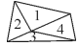
因此本题选B。
【来源】 2015年江苏公务员考试《行测》真题（C卷）第50题

第51题
【知识点】 重构类
【答案】 D
【解析】 本题属于重构类，主要考查平面拼合。
可以利用平行等长消去法得到答案。
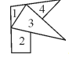
因此本题选D。
【来源】 2015年江苏公务员考试《行测》真题（C卷）第51题

第52题
【知识点】 重构类
【答案】 D
【解析】 本题属于重构类，主要考查平面拼合。
可以利用平行等长消去法得到答案。
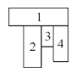
因此本题选D。
【来源】 2015年江苏公务员考试《行测》真题（C卷）第52题

第53题
【知识点】 重构类
【答案】 A
【解析】 本题属于重构类，主要考查平面展开图（六面体）。
A项：满足题意，当选；
B项：三个“黑三角面”中有两个是相对面，三个最多有两个同时出现在立体图形中，排除；
C项：三个“灰三角面”中有两个是相对面，三个最多有两个同时出现在立体图形中，排除；
D项：利用“描线法”，可以快速确定“两个灰三角面”的公共边在平面图和立体图中不对应，排除。
因此本题选A。
【来源】 2015年江苏公务员考试《行测》真题（C卷）第53题,2015年江苏公务员考试《行测》真题（B卷）第59题

第54题
【知识点】 重构类
【答案】 A
【解析】 本题属于重构类，主要考查平面展开图（六面体）。
从平面展开图可以看出：
3个虚线面的3条虚线刚好交于一点；3个实线面的3条实线也刚好交于一点。
由此可以排除B、C、D项；
因此本题选A。
【来源】 2015年江苏公务员考试《行测》真题（C卷）第54题

第55题
【知识点】 重构类
【答案】 D
【解析】 本题属于重构类，主要考查平面展开图（六面体）。
A项：利用“相对面”，两个“大黑色三角形面”为相对面，不能同时出现，排除；
B项：利用“相对面”，两个“黑色+灰色小三角形面”为相对面，不能同时出现，排除；
C项：利用“相对面”，“两黑色三角形面”和“两灰色三角形面”为相对面，不能同时出现，排除；
D项：满足题意，当选。
因此本题选D。
【来源】 2015年江苏公务员考试《行测》真题（C卷）第55题

第56题
【知识点】 翻译推理
【答案】 C
【解析】 本题属于翻译推理，主要考查复句推理。
①从根本上杜绝腐败→实行依法治国
②-从根本上杜绝腐败→失去人民的信任和支持③我们的事业拥有牢固的政治基础→赢得人民的信任和支持
'赢得人民的信任和支持”是对②后件的否定，'否后必否前”，可得：④赢得人民的信任和支持→从根本上杜绝腐败；结合①③④递推可得：⑤我们的事业拥有牢固的政治基础→赢得人民的信任和支持→从根本上杜绝腐败→实行依法治国；
A项，实行依法治国→赢得人民的信任和支持，'实行依法治国”是对⑤后件的肯定，'肯后未必肯前”，得不到必然结论，排除；
B项，从根本上杜绝腐败→我们的事业拥有牢固的政治基础，'从根本上杜绝腐败”是对⑤后件的肯定，'肯后未必肯前”，得不到必然结论，排除；
C项，不实行依法治国→失去人民的信任和支持，'不实行依法治国”是对⑤后件的否定，'否后必否前”，可得：'失去人民的信任和支持”，可以推出；
D项，-从根本上杜绝腐败→-实行依法治国，'-从根本上杜绝腐败”是对①前件的否定，'否前未必否后”，得不到必然结论，排除。
因此本题选C。
【来源】 2015年江苏公务员考试《行测》真题（C卷）第56题,2015年江苏公务员考试《行测》真题（B卷）第61题

第57题
【知识点】 归纳推理
【答案】 D
【解析】 本题属于归纳推理，主要考查语句理解。
A项：题干未提及'美食家身材肥胖与否”，排除；
B项：由'贪食与肥胖虽然有着密不可分的关联，却不是必然的因果关系”，可知肥胖与贪食之间没有必然因果关系，排除；
C项：由'懂吃又善吃的瘦子比比皆是”，可知'有些瘦子既懂吃又善吃”，排除；
D项：由最后一句“懂吃又善吃的瘦子比比皆是”可推之D选项正确，当选。
因此本题选D。
【来源】 2015年江苏公务员考试《行测》真题（C卷）第57题

第58题
【知识点】 翻译推理
【答案】 B
【解析】 本题属于翻译推理，主要考查集合推理。
甲的话为两个直言命题：①所有为富都不仁；②所有为官都不义。“所有的S都不是P”的矛盾命题是“有的S是P”。即乙的说法是：有的为富仁，有的为官义。
因此本题选B。
【来源】 2015年江苏公务员考试《行测》真题（C卷）第58题,2015年江苏公务员考试《行测》真题（A类）第64题

第59题
【知识点】 分析推理
【答案】 C
【解析】 本题属于分析推理，主要考查代入法。
①-甲或-乙
②甲或丁
③丙或丁→-乙
由题干可知'只采纳了其中一种意见”，则可以采用代入法进行验证。A项，代入后，①②同时满足，排除；B项，代入后，①③同时满足，排除；C项，代入后，只满足②，符合题意；D项，代入后，①③同时满足，排除。
因此本题选C。
【来源】 2015年江苏公务员考试《行测》真题（C卷）第59题,2015年江苏公务员考试《行测》真题（B卷）第66题,2015年江苏公务员考试《行测》真题（A类）第63题

第60题
【知识点】 原因解释
【答案】 D
【解析】 本题属于论证类，主要考查原因解释。
题干中新嫁娘让小姑尝自己亲手做的羹汤，其目的是为了了解婆婆的饮食喜好，因此要想解释这一行为，必须假设小姑和婆婆的饮食喜好相似，即D符合。
因此本题选D。
【来源】 2015年江苏公务员考试《行测》真题（C卷）第60题

第61题
【知识点】 归纳推理
【答案】 B
【解析】 本题属于归纳推理，主要考查语句理解。
A项，由题干'从一而终的就是好婚姻的看法并不正确”，而不是'从一而终的并不就是好婚姻”，无法推出，排除；
B项，由题干'不能说只要没有第三者，婚姻就没有问题”，即'没有第三者的婚姻也会有问题”，可以推出，当选；
C项，结合B项，无法推出，排除；
D项，由题干'当下中国有许多婚姻是这样一种模式：夫妻并没有出轨，但双方都无法从婚姻中获得抚慰、滋养和治愈”，只是说明具有这样一种模式，但无法推出是否出了问题，过度推断，排除。
因此本题选B。
【来源】 2015年江苏公务员考试《行测》真题（C卷）第61题,2015年江苏公务员考试《行测》真题（B卷）第67题

第62题
【知识点】 分析推理
【答案】 B
【解析】 本题属于分析推理，主要考查确定信息优先。
①田忌的良马不叫闪电；
②田婴的良马叫松风；
③白色的良马叫闪电。
条件：三匹马的名号“骕骦、松风和闪电”，三种毛色：“白色、黑色和褐色”。
由①可推出，“田忌的马叫骕骦或松风”；
结合②“田婴的马叫松风”，根据或关系否一推一，那么“田忌的马叫骕骦”。
因此本题选B。
【来源】 2015年江苏公务员考试《行测》真题（C卷）第62题

第63题
【知识点】 分析推理
【答案】 A
【解析】 本题属于分析推理，主要考查最大信息优先。
第1步：第二行第2列，横行看不能填入菊和竹，纵列不能填入兰和梅，则第2列只能填入松；
第2步：由②③和竹、松都位于一个凹槽内，则②③不能是松和竹，排除B项和D项；
第3步：分析A项和C项，只有③和⑤不一样，则可知，①为松，②为兰，④为竹，则第二行分别为：菊、松、竹、兰、梅；
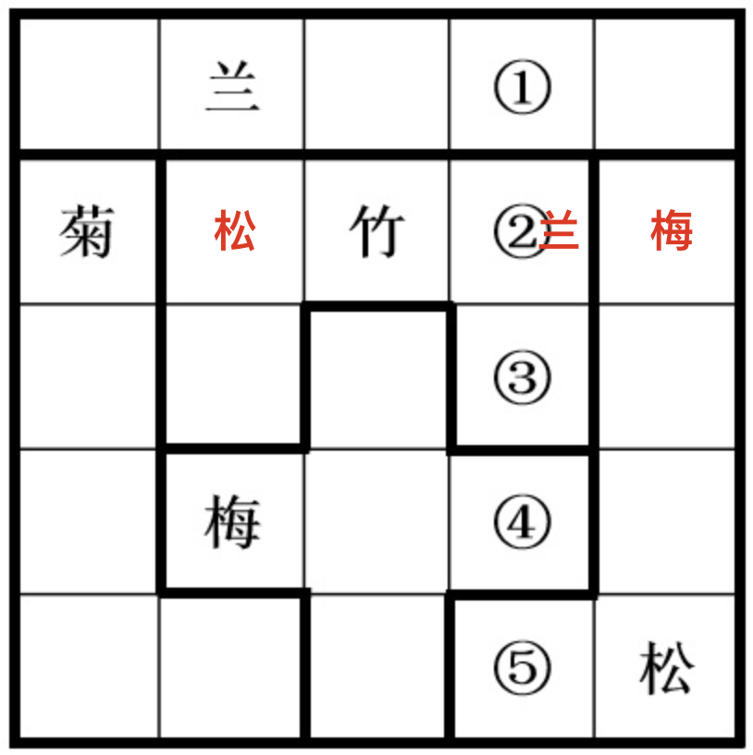
第4步：第三行第2列，不能填入松、竹、兰、梅，只能填入菊；
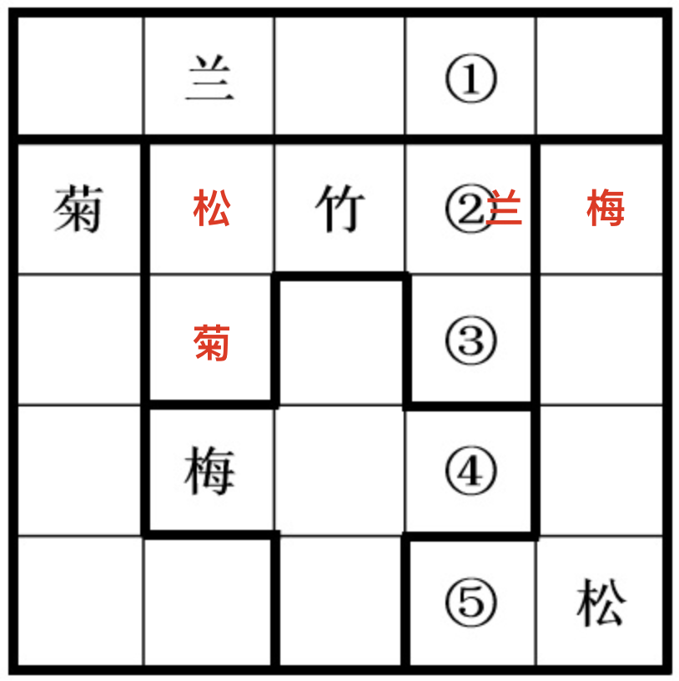
第5步：由②③和竹、松都位于一个凹槽内，则③就不能填菊，只能填梅。
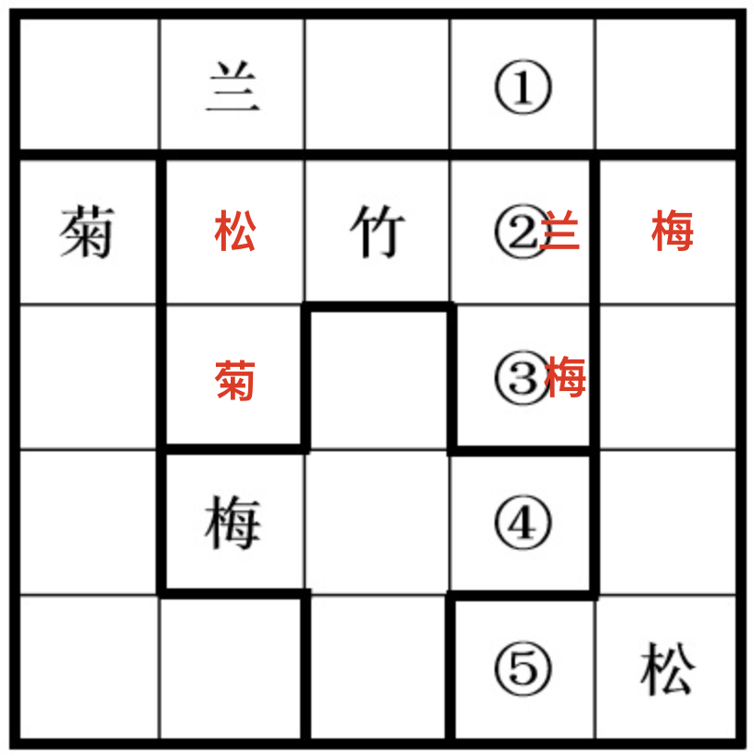
因此本题选A。
【来源】 2014年江苏公务员考试《行测》真题（B卷）第68题,2015年江苏公务员考试《行测》真题（C卷）第63题,2015年江苏公务员考试《行测》真题（B卷）第68题,2015年江苏公务员考试《行测》真题（A类）第68题

第64题
【知识点】 分析推理
【答案】 D
【解析】 本题属于分析推理，主要考查材料类题目。
每天都安排1-3个会议，说明最多只有1天安排3个，如果两天安排3个会议，剩余2天一定有一天没有会议，不符合'每天安排1~3个专题会议”；由'‘文化’和‘教育’专题会议安排在第四天”，结合③可得，第四天有'文化、教育、环境”；由②可得，第二天有'社会”；由④可得，'经济”在第一天或第二天，排除C项；又若'交通、经济”也在第二天，则第二天也有三个会议了，但不符合题意，排除B项；剩余'政法、交通”至少有一个在第三天，否则第三天就没会可开，排除A项。
因此本题选D。
【来源】 2015年江苏公务员考试《行测》真题（C卷）第64题

第65题
【知识点】 分析推理
【答案】 D
【解析】 本题属于分析推理，主要考查最大信息优先。
由'‘环境’专题会议安排在第三天”，结合③可知'环境、教育”都在第三天；由⑤可得，'文化”在第一天、第二天或第三天，政法在第一天或第二天；由②可得，第二天有'社会”；由④可得，'经济”在第一天或第二天；而第四天未出现过，'交通”也还没有出现过，而每天都要开会，则说明交通肯定在第四天。
因此本题选D。
【来源】 2015年江苏公务员考试《行测》真题（C卷）第65题

第66题
【知识点】 单定义
【答案】 A
【解析】 本题属于单定义中的脉络型，主要考查“文学艺术”相关的知识。
水榭的关键信息是：（1）建在水边平台的园林建筑；（2）平台一部分在岸上，一部分伸入水中；（3）跨水部分以梁、柱凌空架设在水面之上。
A项：观察图形可以看出符合（1）建筑建在水边的园林建筑，（2）平台从岸上伸入水中，并且符合（3）跨水部分以梁、柱凌空架设，符合定义，当选。
B项：观察图形可以看出是直接建在地上的，不符合（1）建在水边平台之上的园林建筑，不符合定义，排除。
C项：观察图形可以看出图中亭子建在水上，但未体现有（3）跨水部分以梁、柱凌空架设在水面之上，不符合定义，排除。
D项：观察图形可以看出图形为船，并非（1）园林建筑，不符合定义，排除。
因此本题选A。
【来源】 2015年江苏公务员考试《行测》真题（C卷）第66题

第67题
【知识点】 单定义
【答案】 D
【解析】 本题属于单定义中的脉络型，主要考查“文学艺术”相关的知识。
“认知地图”效应的核心含义是：多次探索后头脑中包含各种相关信息，从而事半功倍。
A项：“庖丁解牛”，是指经过反复实践后掌握了事物的客观规律，做事得心应手，符合定义，排除。
B项：“胸有成足”，是指在做事之前已经有了全面的设想和安排，比喻熟练有把握，符合定义，排除。
C项：“老马识途”比喻有经验、阅历多的人对事情非常熟悉，符合定义，排除。
D项：“管中窥豹”是指从小孔里看豹，比喻见识狭小，看不到全面，不符合定义，当选。
因此本题选D。
【来源】 2015年江苏公务员考试《行测》真题（C卷）第67题,2015年江苏公务员考试《行测》真题（B卷）第71题,2015年江苏公务员考试《行测》真题（A类）第71题

第68题
【知识点】 单定义
【答案】 D
【解析】 本题属于单定义中的要件型，主要考查“原因”和“结果”这两个要件。
密码焦虑症的关键信息是：（1）原因：被各种密码包围、困扰；（2）结果：心理焦虑症状。
A项：张先生没有感到特别的不方便，并未体现出（2）结果：心理焦虑症状，不符合定义，排除。
B项：只涉及到厂门密码一种密码，未体现（1）原因：被各种密码包围、困扰，不符合定义，排除。
C项：金女士从来不用网银，未体现（1）原因：被各种密码包围、困扰，不符合定义，排除。
D项：李大爷“因为小区大门、所住的大楼单元门及自家大门都有不同的密码”，体现（1）原因：被各种密码包围，“生怕自己记不清，一出门就回不了家”，引起（2）结果：心理焦虑症状，符合定义，当选。
因此本题选D。
【来源】 2015年江苏公务员考试《行测》真题（C卷）第68题

第69题
【知识点】 单定义
【答案】 A
【解析】 本题属于单定义中的要件型，主要考查“方式”这一个要件。
体验式广告的方式是：让消费者亲身参与产品试用、感受产品质量。
A项：“将印有楼盘信息的纸巾发放给路人”，并非让消费者对楼盘“亲身参与试用、感受产品质量”，不符合定义，当选。
B项中“将橙汁饮料分给顾客免费品尝”，C项中“让用户免费领取面膜试用装”，D项中“让用户体验加剧”，均体现出“让消费者亲身参与产品试用、感受产品质量”，符合定义，排除。
因此本题选A。
【来源】 2015年江苏公务员考试《行测》真题（C卷）第69题,2015年江苏公务员考试《行测》真题（B卷）第73题,2015年江苏公务员考试《行测》真题（A类）第73题

第70题
【知识点】 单定义
【答案】 C
【解析】 本题属于单定义中的要件型，主要考查“范围”和“方式”这两个要件。
形成性评价的关键信息是：（1）范围：在教学或项目进行过程中；（2）方式：由教师或主管部门对学生或项目实施方所进行的评价。
A项：对工程质量进行验收鉴定，说明项目已结束，并非（1）在项目进行过程中，不符合定义，排除。
B项：对申请者的评审项目申请书进行评审，未体现（1）在教学或者项目进行过程中，不符合定义，排除。
C项：课堂答问属于（1）在教学过程中，教师针对学生的答问情况给出平时成绩，属于（2）对学生达到预定目标形成的程度进行评价，符合定义，当选。
D项：求职人员参加招聘考试，未体现（2）由教师或主管部门进行评价，不符合定义，排除。
因此本题选C。
【来源】 2015年江苏公务员考试《行测》真题（C卷）第70题

第71题
【知识点】 单定义
【答案】 C
【解析】 本题属于单定义中的要件型，主要考查“范围”这一个要件。
精神赡养的范围是“在家庭生活中”。
A项中“老孙购买电视安装在父母房间”，B项中“老五每天去看望并照顾父母”，D项中“老姜悄悄护送母亲去交谊舞培训班”，均体现出“在家庭生活中”，符合定义，排除。
C项：“小学生为敬老院的老人们带来快乐”，并非“在家庭生活中”，不符合定义，当选。
因此本题选C。
【来源】 2015年江苏公务员考试《行测》真题（C卷）第71题,2015年江苏公务员考试《行测》真题（B卷）第75题,2015年江苏公务员考试《行测》真题（A类）第72题

第72题
【知识点】 单定义
【答案】 C
【解析】 本题属于单定义中的脉络型，主要考查“社会学”相关的知识。
社会约定是指：（1）某个形式与其代表意义之间没有必然的联系，（2）而被社会成员共同认定并遵守的。
A项：“早霞不出门，晚霞行千里”。是一句气象谚语，有一定的科学道理和依据，更多是一种劝解，但并非是（2）社会成员共同认定并遵守的，不符合定义，排除。
B项：散落的碎片和车祸是可以存在联系的，但散落的碎片并非一定发生车祸，未体现是（2）社会成员共同认定并遵守的，不符合定义，排除。
C项：红色和绿色是颜色的两种，与其所代表的股指上涨和下跌之间（1）没有必然的联系，但能够在国内的股市中分别代表股指的上涨和下跌，是（2）社会成员共同认定并遵守的，符合定义，当选。
D项：脸色蜡黄和身体患病是可以存在联系的，但脸色蜡黄并非一定身体患病，未体现是（2）社会成员共同认定并遵守的，不符合定义，排除。
因此本题选C。
【来源】 2015年江苏公务员考试《行测》真题（C卷）第72题,2015年江苏公务员考试《行测》真题（B卷）第72题

第73题
【知识点】 单定义
【答案】 A
【解析】 本题属于单定义中的脉络型，主要考查“理化生”相关的知识。
趋同进化的关键信息是：（1）不同生物物种；（2）在进化过程中由于适应相似的环境；（3）呈现出外型上的相似性。
A项：海豚是哺乳动物，鲨鱼是鱼类属于（1）不同生物物种，都在海洋中生存属于（2）相似的环境，变得越来越相似属于（3）呈现出外型上的相似性，符合定义，当选。
B项：夫妻二人并非（1）不同生物物种，不符合定义，排除。
C项：珊瑚、藤壶、海百合有相似的躯体构型，但未体现其是（2）在进化过程中由于适应相似的环境而产生的，不符合定义，排除。
D项：蚂蚁进攻其他食草动物，未体现（3）呈现出外型上的相似性，不符合定义，排除。
因此本题选A。
【来源】 2015年江苏公务员考试《行测》真题（C卷）第73题,2015年江苏公务员考试《行测》真题（B卷）第74题,2015年江苏公务员考试《行测》真题（A类）第79题

第74题
【知识点】 单定义
【答案】 D
【解析】 本题属于单定义中的要件型，主要考查“方式”和“目的”这两个要件。
协同管理的关键信息是：（1）方式：政府部门与非政府的、非营利的社会组织和普通公众合作开展社会管理活动；（2）目的：政府部门为了达成公共利益的目标。
A项：街道办成立了提供公益服务的绿色通道，未体现（1）街道办与非政府的、非营利的社会组织和普通公众合作开展，不符合定义，排除。
B项：某高校学生会组织大学生深入周边社区，未体现（2）政府部门为了达成公共利益的目标，不符合定义，排除。
C项：卫生局、环保局、城管局通力合作，未体现（1）政府部门与非政府的、非营利的社会组织和普通公众合作开展社会管理活动，不符合定义，排除。
D项：某市为公交站台配备治安巡查员，其中包括志愿者协会成员以及退休者，体现出（1）政府部门与与非营利的社会组织和普通公众合作开展社会管理活动，其目的是为了确保城市公交畅通安全，体现出（2）政府部门为了达成公共利益的目标，符合定义，当选。
因此本题选D。
【来源】 2015年江苏公务员考试《行测》真题（C卷）第74题,2015年江苏公务员考试《行测》真题（B卷）第79题,2015年江苏公务员考试《行测》真题（A类）第77题

第75题
【知识点】 单定义
【答案】 B
【解析】 本题属于单定义中的脉络型，主要考查“经济学”相关的效应定律。
“标杆效应”的含义是：由于消费者对某种品牌认知度较高导致其价格比同一区域其他商品高出一大截，从而影响到整个区域同类商品的价格走势。
A项：大企业品牌搞促销，未体现“其价格比同一区域其他商品高出一大截”，不符合定义，排除。
B项：“知名手表价格偏高却一再脱销”，体现了“消费者对某种品牌认知度较高，导致其价格比同一区域其他商品高一大截”，其他品牌手表只能调低价格，属于“影响到整个区域同类商品的价格走势”，符合定义，当选。
C项：房价一路飙升，未体现“消费者对某种品牌认知度较高”，不符合定义，排除。
D项：朋友向老徐取经，未体现“品牌认知度及商品价格”，不符合定义，排除。
因此本题选B。
【来源】 2015年江苏公务员考试《行测》真题（C卷）第75题,2015年江苏公务员考试《行测》真题（B卷）第78题,2015年江苏公务员考试《行测》真题（A类）第75题

第76题
【知识点】 简单计算
【答案】 B
【解析】 本题为简单计算问题。
定位文字材料第二段可知，2014年金融业增加值增速较快，比第三产业增加值增速8. 1％快2. 1个百分点，可见金融业增加值增速为8.1% + 2.1%= 10.2%。
因此本题选B。

【来源】 2015年江苏公务员考试《行测》真题（C卷）第76题

第77题
【知识点】 间隔增长率计算
【答案】 C
【解析】 本题为间隔增长率计算问题。
定位文字材料第二段可知，拉动快递业务量较上年增长61. 6％之后再创51. 9％的高增速，即2014年增速为51.9%，2013年增速为61.6%，两年增速直接给出，代入公式间隔增长率可知，2014年快递业务量相比于2012年的增长率为61.6%+51.9%+61.6%×51.9%≈113.5%+60%×50%=113.5%+30%=143.5%，即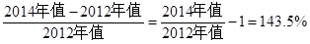，可见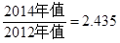，C选项最接近。
因此本题选C。
【计算方法】间隔增长率
【来源】 2015年江苏公务员考试《行测》真题（C卷）第77题

第78题
【知识点】 增长率差值计算
【答案】 D
【解析】 本题为增长率差值计算问题。
定位文字材料第二段可知，2014年我国核电增长36.1％，并网风电增长25. 6％，增速分别提升19. 9个和1. 1个百分点，可见2013年我国核电增速为36.1%-19.9%=16.2%，2013年我国并网风电增速为25.6%-1.1%=24.5%，二者之差为16.2%-24.5%=-8.3%，即低8.3个百分点。
因此本题选D。

【来源】 2015年江苏公务员考试《行测》真题（C卷）第78题

第79题
【知识点】 现期比重
【答案】 A
【解析】 本题为现期比重问题。
定位文字材料最后一段可知，2014年金融业增加值占第三产业增加值的比重达到15.3%，金融业增加值占GDP的比重从上年的 5. 89％跃升至7.37%，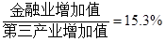，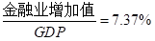，后者除以前者为2014年我国第三产业增加值占GDP的比重，即，A选项最接近。
因此本题选A。

【来源】 2015年江苏公务员考试《行测》真题（C卷）第79题

第80题
【知识点】 综合分析
【答案】 D
【解析】 本题为综合分析问题。
A选项，定位文字材料第二段可知，电子商务比全社会消费品零售总额增速12. 0%快37.7个百分点，可见电子商务全国网上零售额的增长率为12. 0％+37.7%=49.7%，正确；
B选项，定位文字材料第二段可知，工业高技术产业增加值同比增长12. 3％，较规模以上工业增速快4. 0个百分点，可见规模以上工业增加值的增长率为12. 3％-4.0% =8.3%，正确；
C选项，定位文字材料第二段可知，并网太阳能发电在上年增长3. 4倍的基础上，可见增长3.4倍，则变为去年的4.4倍，即翻了两番多，正确；
D选项，定位文字材料可知，并未提及江苏快递业务收入以及全国快递业务的收入的相关资料，无从得出2014年快递业务收入增速与全国增速差，错误。
因此本题选D。
【知识点】A选项，增长率差值计算；B选项，增长率差值计算；C选项，倍数计算；D选项，简单计算。

【来源】 2015年江苏公务员考试《行测》真题（C卷）第80题

第81题
【知识点】 现期比重
【答案】 B
【解析】 本题为现期比重问题。
定位文字材料可知， 2014年1—9月我国入境外国人共有1922万人，其中来自欧洲的外国人分别为408万人。根据公式可知，来自欧洲的入境外国人数占外国人总数的比重为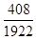，首位商2，接近2，B选项最接近。
因此本题选B。
【计算方法】

【来源】 2015年江苏公务员考试《行测》真题（C卷）第81题,2015年江苏公务员考试《行测》真题（A类）第91题

第82题
【知识点】 简单计算比较
【答案】 A
【解析】 本题为简单计算比较问题。
定位表格材料可知，探亲访友的人数分别为12万人、19万人、7万人、6万人、0万人，明显过少，排除；观光休闲总人数为388+84+147+20+12>640；会议（商务）总人数=219+41+109+10+15≈400；其他总人数=389+71+99+19+12≈600，可见不同目的入境外国人中人数最多的是观光休闲。
因此本题选A。

【来源】 2015年江苏公务员考试《行测》真题（C卷）第82题,2015年江苏公务员考试《行测》真题（A类）第92题

第83题
【知识点】 简单计算
【答案】 C
【解析】 本题为简单计算问题。
定位表格材料可知，2014年1—9月以会议（商务）为目的的入境外国人数为219+41+109+10+15=394万。
因此本题选C。
【注意点】本题题干位数和选项位数相同，可用尾数法，9+1+9+0+5，尾数为4，可直接选C。

【来源】 2015年江苏公务员考试《行测》真题（C卷）第83题,2015年江苏公务员考试《行测》真题（A类）第93题

第84题
【知识点】 现期比重
【答案】 C
【解析】 本题为现期比重问题。
定位表格材料，做法是将来自大洋洲各不同目的入境的人数除以大洋洲入境总人数，算出超过15%即可。此外，观察四个选项，均是三种目的的入境人数，其比重超过15%，那么排名前三的必定都是超过15%的。所以，可以根据大洋洲以不同目的入境的人数，从大到小取前三位，分别是观光休闲(20)、其他(19)、会议(10)。
因此本题选C。
【来源】 2015年江苏公务员考试《行测》真题（C卷）第84题,2015年江苏公务员考试《行测》真题（A类）第94题

第85题
【知识点】 综合分析
【答案】 D
【解析】 本题为综合分析问题。
A选项，定位表格材料可知，来自亚洲以会议（商务）为目的入境人数为 219万，而其他各州以会议（商务）为目的入境的总人数为41+109+10+15=175万人，可见前者高于后者，不可能不到后者一半，错误；
B选项，定位表格材料可知，来自大洋洲的服务员工人数为3万人，探亲访友人数为6万人，可见服务员工为目的的入境人数占大洋洲入境总人数的比重最小，错误；
C选项，定位表格材料可知，来自美洲服务员工的人数为14万人，而会议（商务）人数为41万人，14×3>41，即前者超过后者的三分之一，错误；
D选项，定位表格材料和文字材料可知， 2014年1-9月来自表中各洲会议（商务）人数占各洲入境总人数的比重分别如下：亚洲为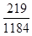；首位商1，偏向2；美洲为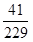；首位商1，偏向2，欧洲为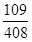；首位商2；大洋洲为；首位商1，偏向2，非洲为；首位商3，可见比重最大的为非洲，正确。
因此本题选D。
【知识点】A选项，现期比重；B选项，现期比重大小比较；C选项，现期倍数；D选项，现期比重大小比较。

【来源】 2015年江苏公务员考试《行测》真题（C卷）第85题,2015年江苏公务员考试《行测》真题（A类）第95题

第86题
【知识点】 简单计算
【答案】 B
【解析】 本题为简单计算问题。
定位右侧柱状图可知，2014年9月粗钢生产量=(1—9月粗钢生产量)-(1—8月粗钢生产量)=7160–6348=812万吨，2014年8月粗钢生产量=(1—8月粗钢生产量)-(1—7月粗钢生产量)=6348–5584=764万吨，则9月江苏的粗钢产量比上月增加了812-764=48万吨。
因此本题选B。

【来源】 2015年江苏公务员考试《行测》真题（C卷）第86题,2015年江苏公务员考试《行测》真题（B卷）第91题

第87题
【知识点】 简单计算比较
【答案】 A
【解析】 本题为简单计算比较问题。
定位左侧柱状图可知，4—9月的生铁产量分别为下2314-1744=570；2905-2314=591； 3526-2905=621；4111-3526=585；4672-4111=561；5263-4672=591，可见4—9月超过600万吨的月份只有6月。
因此本题选A。
【来源】 2015年江苏公务员考试《行测》真题（C卷）第87题,2015年江苏公务员考试《行测》真题（B卷）第92题

第88题
【知识点】 现期倍数
【答案】 B
【解析】 本题为现期倍数问题。
定位文字材料可知，2014年9月钢材产量为1149万吨，定位左侧柱状图可知，9月生铁产量为5263-4672=591万吨，可见钢材产量约是生铁产量的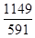，首位商1，接近2， B选项最接近。
因此本题选B。

【来源】 2015年江苏公务员考试《行测》真题（C卷）第88题,2015年江苏公务员考试《行测》真题（B卷）第93题

第89题
【知识点】 混合增长率计算
【答案】 C
【解析】 本题为混合增长率计算问题。
定位折线图可知，1—5月粗钢产量同比增长率为8. 2％，1—6月粗钢产量同比增长率为 9. 3％，根据混合增长率的知识，可知6月份的粗钢同比增长率> 9.3%。同理，简单比较可知7月份的粗钢同比增长率>9. 5％；8月份的粗钢同比增长率<9. 3％；9月份的粗钢同比增长率＝9. 3％，所以同比增长率最低的月份是8月份。
因此本题选C。
【注意点】混合增长率，居中但不中，偏向基数大的。

【来源】 2015年江苏公务员考试《行测》真题（C卷）第89题,2015年江苏公务员考试《行测》真题（B卷）第94题

第90题
【知识点】 综合分析
【答案】 D
【解析】 本题为综合分析问题。
A选项，定位左侧柱状图可知，2014年第三季度（7、8、9月）江苏的生铁产量分别为621万吨；585万吨；561万吨，2014年第三季度江苏的生铁产量为621+585+561=1737万吨，正确；
B选项，定位文字材料可知，累积增速除了1-6月份略微上升，1-9月的累计增速均为下降趋势，根据混合增速的定义，则各个月份的增速均小于累积增速，即也为下降趋势，正确；
C选项，定位折线图可知，三角折线一直高于菱形折线，即粗钢增速一直高于生铁增速，通过与文字材料刚才增速作对比，可知粗钢增速也一直高于钢铁增速，正确；
D选项，定位文字材料可知，1—2月产量为1932万吨，若每个月均高于1000万吨，则1—2月应高于2000万吨，与实际不符，错误。
因此本题选D。
【知识点】A选项，简单计算；B选项，混合增长率计算；C选项，增长率大小比较；D选项，直接读数比较。

【来源】 2015年江苏公务员考试《行测》真题（C卷）第90题,2015年江苏公务员考试《行测》真题（B卷）第95题

第91题
【知识点】 简单计算
【答案】 B
【解析】 本题为简单计算问题。
定位文字材料可知，选择社区广场舞活动噪音的占8.6％，比选择居民社区宠物狗叫声的低2.9个百分点，可见对居民社区宠物的叫声反感的市民比重为8.6％+2.9％＝11.5％。
因此本题选B。

【来源】 2015年江苏公务员考试《行测》真题（C卷）第91题,2015年江苏公务员考试《行测》真题（B卷）第96题,2015年江苏公务员考试《行测》真题（A类）第96题

第92题
【知识点】 现期比重
【答案】 B
【解析】 本题为现期比重问题。
定位文字材料可知，当问及是否支持广场舞活动时，12.8％的受访市民表示无所谓或者不知道，12.0％的受访者回答表示反对，其他为支持者，可见支持者所占的比重为1-12.8％-12.0％=75.2%，根据公式部分=整体×比重可知，支持广场舞等活动的人数为1000×75.2%=752名。
因此本题选B。
【计算方法】部分=整体×比重

【来源】 2015年江苏公务员考试《行测》真题（C卷）第92题,2015年江苏公务员考试《行测》真题（B卷）第97题,2015年江苏公务员考试《行测》真题（A类）第97题

第93题
【知识点】 简单计算
【答案】 A
【解析】 本题为简单计算问题。
定位柱状图可知，在反对原因中，中心城区、非中心城区、新区的所占比例最高的原因均为噪音影响周围市民的生活和休息，可见市民反对广场舞等活动的主要原因是噪音影响周围市民的生活和休息。
因此本题选A。

【来源】 2015年江苏公务员考试《行测》真题（C卷）第93题,2015年江苏公务员考试《行测》真题（B卷）第99题,2015年江苏公务员考试《行测》真题（A类）第99题

第94题
【知识点】 简单计算
【答案】 C
【解析】 本题为简单计算问题。
定位表格材料可知，青年中选择中老年人正常的锻炼娱乐活动的比重是66%，则不选择的占34%；选择有利于中老年人扩大社交、排解孤独的比重是64.7%。则不选择的占35.3%，同时选择的最少，即不同时选择的最大，最大为34%+35.3%=69.3%，则同时选择最少的比重为1-69.3%=30.7%。
因此本题选C。

【来源】 2015年江苏公务员考试《行测》真题（C卷）第94题,2015年江苏公务员考试《行测》真题（B卷）第98题,2015年江苏公务员考试《行测》真题（A类）第98题

第95题
【知识点】 综合分析
【答案】 D
【解析】 本题为综合分析问题。
A选项，定位表格材料可知，支持广场舞等活动的受访市民中，有16.3％的中年受访者认为噪音等问题可以通过规范管理克服，此处的16.3%为支持者，并非全部调查人员，错误；
B选项，定位材料可知，并未给出调查者重青年和老年所占的比例及相关数据，错误；
C选项，定位表格材料可知，无法判断哪个区域的中年人对广场舞更着迷，错误；
D选项，定位柱状图可知，非中心城区选择音乐没有愉悦感，难以忍受的比例为21.7％，而根据左、右两边数据可知中心城区相应比例是20.8%，新区比例是11.1%，可见非中心城区的比例最高，正确。
因此本题选D。
【知识点】A选项，直接读数；B选项，简单计算；C选项，简单计算；D选项，直接读数比较。

【来源】 2015年江苏公务员考试《行测》真题（C卷）第95题,2015年江苏公务员考试《行测》真题（B卷）第100题,2015年江苏公务员考试《行测》真题（A类）第100题

